НАЦІОНАЛЬНИЙ ТЕХНІЧНИЙ УНІВЕРСИТЕТ УКРАЇНИ
«КИЇВСЬКИЙ ПОЛІТЕХНІЧНИЙ ІНСТИТУТ
імені ІГОРЯ СІКОРСЬКОГО»
Інститут прикладного системного аналізу
Кафедра математичних методів системного аналізу

«До захисту допущено»
В.о.Завідувача кафедри
__________ О.Л. Тимощук

Дипломна робота
на здобуття ступеня бакалавра
з напряму підготовки 6.040303 Системний аналіз
на тему: «Методи оцінювання ефективності методики навчання і оцінювання рівня знань студентів»

Виконав:
студент (-ка) IV курсу, групи КА-53
Білоус Анастасія Сергіївна __________
Керівник:
доцент, к.т.н.
Терентьєв О. М. __________
Консультант з економічного розділу:
доцент, к.e.н.
Шевчук О. А. __________
Консультант з нормоконтролю:
доцент, к.т.н.
Коваленко А.Є. __________
Рецензент:
доцент, к.ф-м.н.
Домрачев В. М. __________

Засвідчую, що у цій дипломній роботі немає запозичень з праць інших авторів без відповідних посилань.
Студент (-ка) ____________
Київ – 2019 року
Національний технічний університет України
«Київський політехнічний інститут імені Ігоря Сікорського»
Інститут прикладного системного аналізу
Кафедра математичних методів системного аналізу
Рівень вищої освіти – перший (бакалаврський)
Напрям підготовки (програма професійного спрямування) – 6.040303
Системний аналіз

ЗАТВЕРДЖУЮ
В.О. Завідувача кафедри
__________ О.Л. Тимощук
«___»_____________20__ р.

ЗАВДАННЯ
на дипломну роботу студенту
Білоус Анастасії Сергіївні
1. Тема роботи «Методи оцінювання ефективності методики навчання і оцінювання рівня знань студентів», керівник роботи Терентьєв Олександр Миколайович к.т.н, доцент, затверджені наказом по університету від «__» _________ р. №__
2. Термін подання студентом роботи
3. Вихідні дані до роботи ______________________________________________________________________________________________________________________________________________________________________________________________________
4. Зміст роботи ______________________________________________________________________________________________________________________________________________________________________________________________________
5. Перелік ілюстративного матеріалу (із зазначенням плакатів, презентацій тощо) ____________________________________________________________________________________________________________________________________________________________________________________________________
6. Консультанти розділів роботи
Розділ | Прізвище, ініціали та посада  консультанта | Підпис, дата
Розділ | Прізвище, ініціали та посада  консультанта | завдання  видав | завдання  прийняв
Економічний | Шевчук О. А., доцент
7. Дата видачі завдання
Календарний план
№ з/п | Назва етапів виконання  дипломної роботи | Термін виконання  етапів роботи | Примітка

Студент А. С. Білоус

Керівник роботи О. М. Терентьєв

Анотація

Дипломна робота: 94 с., 18 рис., 14 табл., 5 дод., 23 джерела.
оцінювання ефективності, методики навчання, дисперсійний аналіз, методика оцінювання рівня знань.
Метою даної роботи є дослідження методів оцінювання ефективності методик навчання з використанням програмного забезпечення SAS і модернізація методу оцінювання рівня знань студентів.
У роботі розглянуто такі статистичні методи, як t-тест Ст’юдента та одно- та двофакторний дисперсійний аналіз. Проаналізовано вплив на результати навчання двох загальних стратегій самопідготовки таких як інтервальний метод і метод безперервного навчання, а також розглянуто більш вузькі підходи - самоперевірку, перегляд відеоуроків, перечитуванням параграфів, стислі замітки, діаграми, флеш карти, виділення/підкреслювання, підготовка групою, переписування конспектів зі зразка, переписування конспектів по пам’яті.
Проведено огляд існуючих методик оцінювання рівня знань та запропоновано модернізацію одного з методів оцінювання рівня знань. Методика передбачає розподіл питань на базові та залежні, встановлення залежностей між питаннями.
Розроблено програмний продукт, що допомагає реалізувати запропонований метод. Вхідними даними є опис системи залежностей між екзаменаційними питаннями та набір екзаменаційних білетів.

ABSTRACT

Bachelor's thesis: 94 p., 18 fig., 14 tabl., 5 append., 23 sources.
The theme: “Methods for assessment of teaching methodology’s efficiency and for assessment of students’ knowledge level”.
assessment of efficiency, Teaching methodology, dispersion analysis, methodology of students’ knowledge assessment.
The aim of the current work is to research the assessments methods of teaching methodologies efficiency, using SAS software and to renovate the method of students’ knowledge assessments.
The thesis researches such statistical methods as Student’s t-test, single- and dual-factor dispersion analysis. The work also analyzes the influence of two major self-educational strategies - interval and non-stop studying methods – on the studying results, as well as more specific approaches such as self-testing, video tutorials, re-reading of materials, condensing notes, diagrams, flashcards, group studying, highlighting, copying the notes and reproducing the notes.
The thesis contains the review of existing knowledge assessments methods and offers the ways of renovation of one of the methods. The methodology foresees the division of the questions into basics, their derivatives and the interdependencies between them.
The software that helps to implement the offered method was developed. The input data contains description of dependencies between exam tasks (questions) and a set of exam task lists. The output data is the study-course coverage of each exam task list.

ЗМІСТ

ПЕРЕЛІК УМОВНИХ ПОЗНАЧЕНЬ, СКОРОЧЕНЬ І ТЕРМІНІВ 8
ВСТУП 9
1 ДОСЛІДЖЕННЯ ПРЕДМЕТНОЇ ОБЛАСТІ 11
1.1 Розвиток методів оцінювання рівня знань від початку застосування оцінювання до сьогодення 11
1.2 Опис існуючого програмного забезпечення для проведення оцінювання рівня знань 15
1.3 Огляд існуючих методів оцінювання рівня знань. 18
1.4 Постановка задачі дослідження 21
1.5 Висновки до розділу 1 22
2 МЕТОДИ ОЦІНЮВАННЯ ЕФЕКТИВНОСТІ МЕТОДИК НАВЧАННЯ 25
2.1 Т-тест Ст’юдента 25
2.2 Дисперсійний аналіз 27
2.2.1 Однофакторний дисперсійний аналіз 27
2.2.2 Двофакторний дисперсійний аналіз 30
2.3 Огляд використаних статистичних даних і їх трактування 33
2.4 Опис підготовки до розрахунків 35
2.5 Застосування Т-тесту Ст’юдента 37
2.6 Застосування двофакторного дисперсійного аналізу 38
2.7 Висновки до розділу 2 40
3 Методи оцінювання рівня знань студентів 43
3.1 Опис запропонованої моделі оцінювання рівня знань під час екзамену. 44
3.2 Опис програмного продукту для автоматизації запропонованої моделі оцінювання рівня знань 45
3.2.1 Опис програми 45
3.2.2 Опис вхідних даних 47
3.2.3 Опис формату вихідних даних 50
3.3 Аналіз сучасного екзаменаційного процесу в КПІ за допомогою розробленої моделі 51
3.4 Висновки до розділу 3 64
4 ФУНКЦІОНАЛЬНО-ВАРТІСНИЙ АНАЛІЗ ПРОГРАМНОГО ПРОДУКТУ 68
4.1 Постановка задачі техніко-економічного аналізу 69
4.1.1 Обґрунтування функцій програмного продукту 70
4.1.2 Варіанти реалізації основних функцій 70
4.2 Обґрунтування системи параметрів ПП 73
4.2.1 Опис параметрів 73
4.2.2 Кількісна оцінка параметрів 73
4.2.3 Аналіз експертного оцінювання параметрів 77
4.3 Аналіз рівня якості варіантів реалізації функцій 81
4.4 Економічний аналіз варіантів розробки ПП 82
4.5 Вибір кращого варіанта ПП техніко-економічного рівня 88
4.6 Висновки до розділу 4 88
ВИСНОВКИ 90
Список джерел 92
Додаток А 94
Додаток Б 96
Додаток В 100
Додаток Г 102
Додаток Д 103

ПЕРЕЛІК УМОВНИХ ПОЗНАЧЕНЬ, СКОРОЧЕНЬ І ТЕРМІНІВ

ЕОМ – електронна обчислювальна машина.
МЗП – метод зворотного поширення.
ПЗ – програмне забезпечення.
ПП – програмний продукт.
ANOVA – дисперсійний аналіз.
КЗ – контрольне завдання.
КМ – кредитний модуль.
КМСОНП - Кредитно-модульна система організації навчального процесу.
РСО - рейтингова система оцінювання
ECTS - Європейська система залікових кредитів
UML – уніфікована мова моделювання
Базові питання – питання, які, для того, щоб їх зрозуміти, не вимагають знання жодної додаткової інформації в межах навчального курсу, що розглядається.
Залежні питання – питання, що вимагають знання додаткової інформації з курсу, що розглядається, щоб їх вивчити.

ВСТУП

Реформування системи освіти в Україні, що передбачає активне впровадження особистісно орієнтованого та компетентністного підходів потребує удосконалення існуючих методів та методик контролю та оцінювання рівня засвоєння знань собою, що навчається, тому питання аналізу ефективності методик навчання є особливо актуальним. У середовищі, орієнтованому на навчання, автентичні методи оцінки є невід'ємною частиною процесу навчання.
Використання різноманітних методів оцінки, орієнтовані на навчання, дозволяє розробити широкий спектр компетенцій і зміст курсів стає більш пристосованим до індивідуальних особливостей особи, що навчається.
У даній роботі проведено огляд існуючих методик навчання і самопідготовки, а також огляд статистичних методів оцінювання ефективності методик навчання, запропоновано нову модель організації інформації в межах навчального курсу, модернізовано метод оцінювання рівня засвоєння знань та створено програмний продукт, що дозволяє автоматизувати аналіз ефективності моделі, застосовуваної для оцінювання рівня засвоєння знань.
Метою бакалаврської роботи є аналіз ефективності методик навчання із застосуванням статистичних методів, а саме t-тесту Ст'юдента та дисперсійного аналізу, пропозиція нової методики оцінювання рівня знань під час екзамену та створення програмного продукта для часткової автоматизації застосування методу оцінювання рівня знань.
Предметом дослідження у бакалаврській роботі є статистичні методи, застосовувані для оцінювання ефективності методик навчання, такі як t-тест Ст'юдента та дисперсійний аналіз.
Об’єктом дослідження є дані опитування студентів університету щодо використання ними у процесі контролю якості засвоєння навчального матеріалу методик інтервального навчання або методики безперервного навчання у комбінації із застосуванням самоперевірки.
В результаті виконання бакалаврської роботи запропоновано удосконалення методики оцінювання рівня знань студентів під час екзамену та розроблене відповідне програмне забезпечення.
Інформаціною базою дослідження є публікаці вітчизняних та закордонних фахівців, ресурси мережі Інтернет, вітчизняні та міжнародні стандарти в галузі освіти, інформаційних технологій та наукових досліджень, тощо.

ДОСЛІДЖЕННЯ ПРЕДМЕТНОЇ ОБЛАСТІ

Розвиток методів оцінювання рівня знань від початку застосування оцінювання до сьогодення

Сучасна система оцінки з'явилася кілька століть тому. Від старих були застосовані лише каральні заходи у випадку поганого прогресу та неправильної поведінки. Освітня традиція за допомогою тілесних покарань простежує свої корені до Греції. У V ст. До н.е. в Афінах не було шкіл. Хлопці вивчали поезію, музику, арифметику з вихователем вдома. На кожному уроці був присутній раб, чий обов'язок полягав у тому, щоб вигнати студента за кожну непокору або неповагу до вчителя. Ця людина називалася «педагогом». Школи зобов'язані Спарті появою таких «виховних методів», як дисципліна з палицею, що приносить на коліна на горох або гречку, феруле і так далі. Призначення класу замість тілесного покарання виникло в єзуїтських школах у 16-17 століттях. Усі студенти оцінювалися - найкраще, середньо, найгірше - і ці показники були відзначені фігурою. Фігура одного спочатку була найкращою оцінкою. Згодом середній клас, на який посилалися більшість студентів, поділявся на додаткові ставки. Так формувалася багаторівнева система оцінки рейтингу.
Як відомо, оцінки як потужний мотиваційний фактор впливають не тільки на пізнавальну активність, стимулюючи або уповільнюючи її. Вони перетворюється на характеристику особистості, що впливає на самооцінку, багато в чому визначає систему соціальних відносин людини. Ця ідея була б більш переконливою, якщо ми подивимося на історію. Система оцінювання знань і поведінки студентів з використанням балів має своє походження в єзуїтських школах XVI-XVII ст. Всі студенти були розподілені по рядах, які були пронумеровані. Отже, спочатку значення одного як оцінка мала найвищу оцінку. До речі, саме тому ряд західноєвропейських країн історично оцінюють шкалу: «Один» - означає більш високий успіх, досягнутий, і відповідно «п'ять» - один з найнижчих. Перехід від однієї категорії до іншої для студентів ознаменувався придбанням ряду пільг і привілеїв.
Саме існування балів має постійний вплив на природу, інтенсивність, напрямок навчальної діяльності студента в процесі навчання, викликаючи його стан тривоги. Самі дослідження втрачають свій сенс, оскільки ця тривога не дозволяє студенту відчути радість добровільного включення до нього. В історії російської освіти система вербальної оцінки є найдавнішою. Вони семантично змінюється в межах полярних протилежностей «добре - погано». Це була система тривимірної оцінки, наприклад, ставки київської богословської школи (1737 р.): високий клас (дуже хороший прогрес, що має такі характеристики: гідні, суттєві, чесні, похвальні дослідження), середній клас (середній рівень навчання), низький рівень (поганий прогрес). Поступово вербальна марка стала коротшою і перетворилася на числову.
В Україні тривали час існувала система оцінювання за пятибальною шкалою, в тому числі і диференційована 5-бальна у вигляді словесної позначки («незадовільно», «задовільно», «добре», «відмінно).
В Ізраїлі і багатьох Європейських країнах існує система оцінювання 100 класів як у середній, так і середній школі. Прогрес Ізраїлю у розвитку багатьох сфер досягнуто завдяки високому освітньому рівню населення. Освіта в Ізраїлі - це система, що поєднує сучасні та древні освітні традиції. Вища освіта в Ізраїлі відіграє важливу роль у наукових і соціальних досягненнях. Коли Ізраїль проголосив незалежність, в єврейському університеті «Текніон» (відкрито в 1924 р. В Хайфі) навчалося 1600 студентів, тепер 250 000 студентів навчаються в університетах, коледжах і програмах Відкритого університету. Всі університети і коледжі мають широку академічну і адміністративну самодостатність і відкриті для тих людей, які прагнуть здобути вищу освіту і відповідають певним вимогам до освіти [19].
З моменту вступу України до Болонського процесу система оцінки була змінена. Система оцінки успішності студентів переходить до рейтингової. Ця система оцінює рівень необхідних навичок, рівень освоєння навчального матеріалу, дає можливість реалізувати ідеї кооперативної педагогіки, дає можливість студенту вибирати варіанти та форми суб'єктного оволодіння відповідно до його індивідуальних особливостей, дає можливість викладачу. покращити його взаємодію зі студентами, дізнатися більше про інтереси та потреби студентів. Оцінка успішності студентів здійснюється відповідно до критеріїв оцінки, розроблених таким чином, щоб певний рівень успішності студента вимагав повного оволодіння знаннями та навичками.
Рейтингова система оцінювання–система, в основу якої покладено поопераційний контроль і накопичення рейтингових балів за різнобічну навчально-пізнавальну діяльність студента з певного кредитного модуля [2].
Розмір шкали РСО з кредитного модуля має дорівнювати 100 балам [2].
Згідно Положення про рейтингову оцінку результатів навчання студентів [2] сума вагових балів кредитного модуля, семестрова атестація з якого передбачена у вигляді заліку, має дорівнювати розміру шкали РСО (100=R) [2]. Шкала РСО кредитного модуля, семестрова атестація зякого передбаченау вигляді екзамену, формується як сума вагових балів контрольних заходів, проведених протягом семестру вагового балу з екзамену [2]. Складова екзаменаційного контролю на І-ІІІ курсах має дорівнювати 50-40 балам, а на старших курсах доцільно її збільшення до 70-50 балів [2]. Система оцінювання результатів навчання студентів (зарахування залікових кредитів) має бути стандартизованою та формалізованою. Для цього, виходячи зі значення вагових балів (kr), для кожного контрольного заходу розробляються критерії оцінювання в системі «якість результатів навчання–рейтингові бали kr» з визначенням певних рівнів засвоєння навчального матеріалу та сформованості вмінь.Так само, виходячи з розміру екзаменаційної складової шкали ER, розробляються критерії екзаменаційного оцінювання («якість результатів навчання–бали Er»). Оцінювання результатів кожного контрольного заходу (а також кожного екзаменаційного запитання) доцільно провадити у чотирирівневій системі рейтингових балів. При цьому, необхідно використовувати співвідношення рейтингових балів за системою «0,9 –0,75 –0,6–0» ( таблиця 1.1). Незалежновід кількості рівнів оцінювання нижня межа позитивного оцінювання має бути 0,6rk, а негативний результат оцінюється 0 балів [2].
Таблиця 1.1 - Система оцінювання контрольних заходів за чотирма рівнями [2]
Рівень засвоєння | Значення rk
«відмінно» | (1,00 – 0,9) rk
«добре» | (0,89 – 0,75) rk
«задовільно» | (0,74 – 0,6) rk
Проектуючи критерії оцінювання виладач повинен надані чіткі й зрозумілі роз’яснення щодо того, які результати повинен продемонтсрувати студент під час контрольного заходу [2].
Переведення значення рейтингових оцінок з кредитного модуля в ECTSта традиційні оцінки для виставлення їх до екзаменаційно-залікової відомості та залікової книжки здійснюється відповідно до таблиці 1.2 [2].
Таблиця 1.2 - Переведення рейтингових оцінок в ECTS та традиційні оцінки
Значення рейтингу з кредитного модуля RD | Оцінка ECTS  та визначення | Відсо–  ток | Традиційна  екзаменаційна (диф. залік) оцінка | Традиційна залікова оцінка
95R ≤ RD | A – Відмінно | 10 | Відмінно | Зараховано
85R ≤ RD < 95R | B – Дуже добре | 25 | Добре | Зараховано
75R ≤ RD < 0,85R | C – Добре | 30 | Добре | Зараховано
65R ≤ RD < 75R | D – Задовільно | 25 | Задовільно | Зараховано
60R ≤ RD < 65R | E – Достатньо  (задовольняє мінімальні критерії) | 10 | Задовільно | Зараховано
RD < 60R | Fx – Незадовільно |  | Незадовільно | Незараховано
Невиконання умов  допуску до семестрової  атестації | F – Незадовільно  (потрібна додаткова  робота) |  | Не допущено
Проаналізувавши розробку системи оцінювання у ретроспективі, ми дійшли висновку, що системи оцінювання зараз змінюється відповідно до динамічно змінюваних умов навчання. Оскільки складова екзаменаційного контролю на І-ІІІ курсах має дорівнювати 50-40 балам, а на старших курсах доцільно її збільшення до 70-50 балів [2], у нашому дослідженні розглянемо підвищення ефективності оцінювання саме під час екзамену.

Опис існуючого програмного забезпечення для проведення оцінювання рівня знань

З розвитком інформаційних технологій, збільшенням можливостей для дистанційної онлайн освіти і поступовим поліпшенням оснащення навчальних закладів компєютерними технологіями, в процес оцінювання студентів дедалі більше інтегрується деделі більше програмного забезпечення.
Для складання і проведення тестувань, екзаменів, практичних робіт і атестаційнх проектів після проходження курсу створено тисячі програм, сайтів і додатків, як вузьконаправлених і призначених для застосування в межах одного навчального закладу, так і із широким функціоналом і можливостями для створення власних тестів чи екзаменів, поточного оцінювання кожного учасника курсу і відслідковування їх прогресу.
Як приклади такого програмного забезпечення можна навести:
- Easy LMS [22] – програмне забезпечення, яке представляє різноманітні набори можливостей для створення і проведення перевірок рівня знань, у студентів, школярів, працівників підприємств, громадян(наприклад, для того, щоб визначити рівень обізнаності суспільства в питаннях надання першої медицинської допомоги.
Створює записи для кожного, хто проходить перевірку, і акумулює їх історію проходження перевірок в зручному для перегляду, аналізу і фільтрації вигляді. Приклад такої персональної сторінки представлений на рисунку 1.1.
Користувач може створювати свої власні навчальні курси, завантажувати в них текст, зображення, поєднувати уроки з відеоматеріалами, створювати практичні завдання, тестові завдання, екзамени і отримувати результати проходження цих перевірок учасниками курсу.

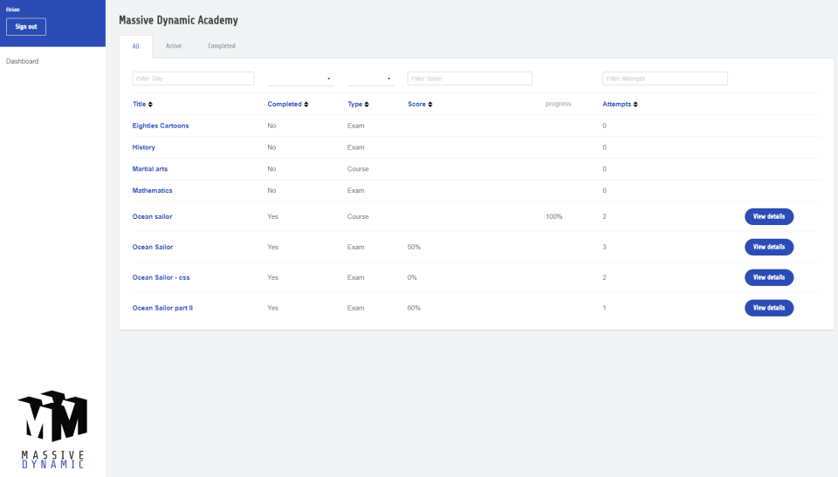
Рисунок 1.1 – сторінка учасника курсів, тестувань, опитувань на Easy LMS

- ProProfs [23].
Цей інструмент має більше 1000000 сторінок навчального контенту на 70 мовах, і є провідною платформою для онлайн-навчання та оцінки з найбільшою у світі бібліотекою професійних тестів та опитувань. ProProfs, включаючи в себе опитування, тестування, системи управління процесом навчання – рисунок 1.2, базу знань, програмне забезпечення для організації онлайн-конференції, інструменти для підготовки та систему управління проектами, використовуються багатьма компаніями з списку Форчун 500 – п’ятиста найбільших компаній, - такими як Sony і Dell, а також провідними навчальними закладами, такими як Єльський Університет.

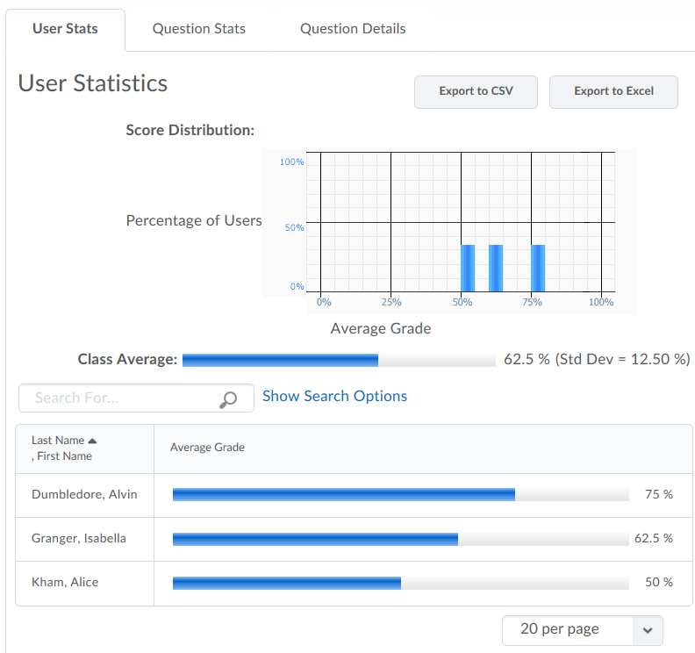
Рисунок 1.2 – графічна репрезентація розподілу оцінок в навчальному класі

Дистанційне навчання і програмне забезпечення для оцінювання рівня знань студентів в Україні ще слабко імплементовано в систему освіти, але поступово розвивається.
Як прклад можна навести те, що в КПІ ім. Ігоря Сікорського для проведення ректорського контролю студенти дають відповіді на тест в електронному вигляді на базі серверів університету – і одразу знають свій результат.

Огляд існуючих методів оцінювання рівня знань.

Оцінювання рівня знань здійснюється в вигляді контролів на всіх стадіях освітнього процесу [5].
Основне завдання контролю навчального процесу – одержання інформації про його властивості та результати з метою ефективного управління процесом та його оптимізації, досягнення високої якості навчання студентів. Таким чином, основна функція контролю навчального процесу – діагностико-коригуюча [5].
Крім того, завданнями контролю можуть бути:
– визначення успішності навчання студентів з метою планування наступних етапів навчального процесу [5];
– виявлення прогалин у навчанні окремих студентів з метою оптимізації процесу індивідуального навчання та мотивації студентів [5];
– семестровий контроль – визначення ступеня засвоєння студентами змісту навчання з метою переведення на наступний цикл навчання [5];
– випускна атестація студентів, тобто встановлення фактичної відповідності рівня підготовки студента вимогам стандартів вищої освіти, присудження студентам відповідного ступеня вищої освіти і присвоєння кваліфікації та видача відповідного диплома [5].
В усіх вище перелічених випадках реалізується контролююча та діагностико-коригуюча функції [5].
В навчальному процесі в КПІ ім. Ігоря Сікорського використовуються наступні методики оцінювання рівня знань: поточний, рубіжний і семестровий контролі [3].
Семестровий контроль з кредитного модуля проводиться відповідно до навчального плану у вигляді семестрового екзамену або заліку в терміни, встановлені графіком навчального процесу та в обсязі навчального матеріалу, визначеному робочою програмою КМ. Форма проведення семестрового контролю (усна, письмова, комбінована, тестування тощо), зміст і структура екзаменаційних білетів (контрольних завдань) та критерії оцінювання визначаються рішенням відповідної кафедри і зазначаються у робочій програмі КМ [5].
Екзамен – це вид підсумкового контролю результатів засвоєння студентом теоретичного та практичного матеріалу (знань і умінь) з кредитного модуля за семестр, що проводиться в період екзаменаційної сесії [5].
Семестровий контроль може проводитися в усній або письмовій формі за білетами (контрольними завданнями (КЗ)), а також шляхом тестування з використанням технічних засобів. Можливе поєднання різних форм контролю. Форма проведення семестрового контролю зазначається в робочій програмі КМ. Зміст і структура екзаменаційних білетів (контрольних завдань) та критерії оцінювання обговорюються та визначаються рішенням відповідної кафедри, про що студенти інформуються на першому занятті з кредитного модуля [3].
Зміст запитань комплекту екзаменаційних білетів (контрольних завдань) має повністю охоплювати робочу програму кредитного модуля або його частину, яка виноситься на семестровий контроль, та забезпечувати перевірку всіх знань і умінь відповідного рівня, що передбачені робочою програмою КМ, тобто відповідати вимогам змістовної і функціональної валідності [3].
Крім цього, екзаменаційні білети (контрольні завдання) мають відповідати таким вимогам:
– кожне завдання бажано розпочинати словами: обґрунтувати..., проаналізувати..., дати оцінку..., довести... тощо, щоб забезпечити перевірку умінь студентів використовувати набуті знання для вирішення практично спрямованих завдань [3];
– складність білетів для усного екзамену має бути приблизно однаковою і дозволяти студенту за час, відведений для відповіді (до 20 хв.), глибоко та повно розкрити зміст усіх запитань [3];
– складність та трудомісткість КЗ для письмового контролю мають відповідати відведеному часу контролю (60-90 хв.); завдання не повинні вимагати докладних пояснень, складних розрахунків та креслень і забезпечувати мі-німум непродуктивних витрат часу на допоміжні операції, проміжні розрахунки та ін. [3];
– при формулюванні завдань (запитань) необхідно використовувати стандартизовані (рекомендовані) терміни, назви, позначення [3].
Аналогічний підхід щодо формування екзаменаційних білетів за загальними принципами, викладеними в Положенні про проведення екзаменів та диференційованих заліків ми бачимо в Івано-Франківський Національний технічний університет нафти і газу [4], що дозволяє нам зробити висновок про те, що відсутній загальний підхід до формування екзаменаційних білетів і кожен вищий навчальний заклад здійснює формування екзаменаційних білетів самостійно на рівні кожного екзаменатора. Відповідно, є потреба в стандартизації даного процесу, формулюванні методики формування екзаменаційних білетів і створенні програмного забезпечення, яке буде автоматизувати формування екзаменаційних білетів.

Постановка задачі дослідження

Метою даної дипломної роботи є аналіз методів ефективності методик навчання і створення моделі організації розподілу питань для оцінювання знань студентів і аналізу оцінювання рівня знань відповідно до неї, а також створення відповідного програмного забезпечення для автоматизації роботи цієї моделі.
Аналіз методів ефективності методик навчання має бути проведений за допомогою програмного комплексу SAS із використанням набору даних з дослідження [7].
Аналіз необхідно провести з використанням статистичних методів оцінювання ефективності методик навчання, таких як t-критерій Ст’юдента та дисперсійний аналіз. В результаті ми маємо визначити, чи ефективними є зазначені статистичні методи для оцінювання і які методи навчання можна рекомендувати студентам для підвищення академічної успішності.
В результаті проведеного аналізу потрібно сформулювати пропозиції по модернізації існуючих методик оцінювання рівня знань і запропонувати модернізовану методику складання екзаменаційних білетів для підвищення якості оцінювання результатів вивчення курсів.
Для розробки програмного забезпечення, яке буде реалізовувати модернізовану методику потрібно максимально проаналізувати матеріали навчального курсу і визначити взаємозв’язки між питаннями для оцінювання, які можна умовно розділити на:
- базові питання, тобто питання, які визначаються змістом курсу, але не спираються на іншу інформацію, викладену в курсі.
- питання, залежні від іншої інформації з навчального курсу.

При розробленні відповідного забезпечення потрібно розв’язати наступні завдання:
- Вибрати мову програмування, яка найкраще підходить до вирішення поставленої задачі.
- Розробити алгоритм, який буде закладений в основу програмного забезпечення.
- Описати залежності між екзаменаційними питаннями.

Висновки до розділу 1
Методи оцінювання рівня знань зазнали значних трансформацій з XVI століття до теперишніх часів. Особо важливі зміни відбувалися протягом XX, коли У 1935 році було прийнято диференційовану 5-бальну системою оцінювання у вигляді словесної позначки, потім у 1944 році була додана система від 1 до 5 балів. З моменту вступу України до Болонського процесу у травні 2005 року система оцінки була змінена. Система оцінки успішності студентів перейшла до РСО, що відповідає практиці більшості країн Європейського Союзу та Ізраїля.
Проаналізувавши розробку системи оцінювання у ретроспективі, ми дійшли висновку, що системи оцінювання зараз змінюється відповідно до динамічно змінюваних умов навчання. Розмір шкали РСО з кредитного модуля має дорівнювати 100 балам. Оскільки складова екзаменаційного контролю на І-ІІІ курсах має дорівнювати 50-40 балам, а на старших курсах доцільно її збільшення до 70-50 балів, нашому дослідженні розглянемо підвищення ефективності оцінювання саме під час екзамену [2].
У даному розділі проведено огляд програмних продуктів компаній, які є лідерами на ринку програмного забезпечення з оцінювання рівня знань, які використовуються для управління матеріалами навчальних курсів, взаємодії із студентами, проведення оцінювання різноманітними методами, створення різних форм для створення опитувань, тестів, екзаменів та їх проведення, а саме Easy LMS та ProProfs.
Визначено, що використовуються наступні методики оцінювання рівня знань: поточний, рубіжний і семестровий контролі. Семестровий контроль з кредитного модуля проводиться відповідно до навчального плану у вигляді семестрового екзамену або заліку і що форма проведення семестрового контролю, зміст і структура екзаменаційних білетів та критерії оцінювання визначаються рішенням відповідної кафедри і зазначаються у робочій програмі КМ. Зазначені підходи до формування змісту і структури екзаменаційних білетів є аналогічними у КПІ ім. Ігоря Сікорського [3, 4] та Івано-Франківський Національний технічний університет нафти і газу газу [4], що дозволяє нам зробити висновок про те, що відсутній загальний підхід до формування екзаменаційних білетів і кожен вищий навчальний заклад здійснює формування екзаменаційних білетів самостійно. Відповідно, виявлено потребу в стандартизації даного процесу, формулюванні методики формування екзаменаційних білетів і створенні програмного забезпечення, яке буде автоматизувати формування екзаменаційних білетів.
Сформульовано актуальність теми, постановку задачі дослідження та основні етапи її реалізації.

МЕТОДИ ОЦІНЮВАННЯ ЕФЕКТИВНОСТІ МЕТОДИК НАВЧАННЯ

Для оцінки ефективності методів навчання ми знаходимо математичне очікування і середньоквадратичне відхилення. Для з’ясування, чи є суттєво ефективніша оцінювана методика за інші, треба порівнювати отримані значення за допомогою статистичних методів, які дозволяють прийняти нульову гіпотезу про те, що в цих методик немає суттєвої різниці в ефективності або відхилити її, і визначити, що одна з методик є суттєво ефективнішою, тобто, прийняти альтернативну гіпотезу.

t-тест Ст’юдента

t-тест Ст’юдента розробив Вільям Госсет – хімік пивної броварні «Гіннес» у Дубліні, Ірландія, який цікавився задачами, пов’язаними із невеликими вибірками. «Ст’юдент» - це був його псевдонім. Політика компанії забороняла вченим, які на неї працювали, публікувати свої розробки з міркувань комерційної таємниці, тому Госсет опублікував свою статтю в виданні “Biometrika”, підписавшись як Ст’юдент [18].
Задача t-тесту Ст’юдента полягає в тому, щоб визначити, чи є суттева різниця між двома групами – іншими словам, він дозволяє визначити, чи різниці, між групами не спричинені випадково і прийняти нульову гіпотезу, яка каже про те, що різниці між двома групами спричинені випадково і вони статистично несуттєві, чи відхилити нульову гіпотезу і прийняти альтернативну, яка каже, що різниці між двома групами спричинені не випадково і є статистично значущими.
У нашому випадку, коли розмір вибірок може бути як однаковим, так і неоднаковим, а середньоквадратичні відхилення(найчастіше) нерівні між собою, знаходження Т-критерію описується формулою [21]

 | $$t=\frac{\left|\overline{x_{1}}-\overline{x_{2}}\right|}{\sqrt{\frac{s_{1}^{2}}{n_{1}}+\frac{s_{2}^{2}}{n_{2}}}},$$ | (2.1)

де $\overline{x_{1}},\overline{x_{2}}$ – незміщені оцінки cередніх значень для першої і другої групи;
$n_{1},n_{2}$ – кількості елементів в обох групах;
$s_{1}^{2}, s_{2}^{2}$– незміщені оцінки дисперсій

 | $$s^{2}=\frac{1}{n-1}\sum_{i=1}^{n}{{\left(x_{i}-\overline{x}\right)}^{2}}.$$ | (2.2)

У такому випадку кількість ступенів свободи вираховується за наступною формулою [21]:

 | $$d. f. = \frac{{\left(\frac{s_{1}^{2}}{n_{1}}+\frac{s_{2}^{2}}{n_{2}}\right)}^{2}}{\frac{{\left(s_{1}^{2}/n_{1}\right)}^{2}}{n_{1}-1}+\frac{{\left(s_{2}^{2}/n_{2}\right)}^{2}}{n_{2}-1}}$$ | (2.3)

Через ці дані ми визначаємо табличне значення порогової t-статистики для заданого рівня значущості, і якщо t-статистика перевищує визначене порогове значення, ми відхиляємо нульову гіпотезу і приймаємо альтернативну. Якщо воно дуже рівне або менше, ніж порогове значення, ми приймаємо нульову гіпотезу і заключаємо, що статистично різниця між двома групами незначуща [21].

Дисперсійний аналіз

У тому випадку, коли визначити значущісь різниці потрібно між показниками більш як двох груп, і більш як із одним фактором потенційного впливу, застосовують одно- і багатофакторний дисперсійний аналіз. Якщо спробувати використовувати t-тест Ст’юдента для більш як 2 груп, необхідно буде проводити його для всіх можливих пар в цьому наборі. Однофакторний дисперсійний аналіз дозволяє провести визначення наявності статистичної значущості для всіх різниць за один раз.
Факторами називають контрольовані чинники, що впливають на кінцевий результат. Рівнем фактора, або способом обробки, називають значення, що характеризують конкретний прояв цього фактора. Ці значення зазвичай подають у номінальній або порядковій шкалі вимірювань. Значення вимірюваної ознаки називають відгуком.
Двофакторний дисперсійний аналіз застосовується тоді, коли необхідно визначити наявність впливу(значущість різниць між групами) більш як одного фактора, а також визначити, чи є різниця між значущістю впливу одного одного фактора і значенням іншого(інших).

Однофакторний дисперсійний аналіз

При однофакторному дисперсійному аналізі вихідні дані подають у вигляді таблиць, у яких кількість стовпчиків дорівнює кількості рівнів фактора, а кількість значень у кожному стовпчику – кількості спостережень при відповідному рівні фактора. Для різних рівнів фактора кількість спостережень може бути різною. При цьому виходять з припущення, що результати спостережень для різних рівнів є вибірками з нормально розподілених сукупностей, середні значення та дисперсії яких є однаковими і не залежать від рівнів. Завданням аналізу є перевірка нульової гіпотези про рівність середніх значень сукупностей, що розглядаються [6].
Метод базується на основній тотожності дисперсійного аналізу, згідно з якою сума квадратів відхилень спостережень від загального середнього (загальна варіація) дорівнює [6] (2.4):

 | $$\sum_{j=1}^{k}{\sum_{i=1}^{n_{j}}{{\left(x_{ij}-\overline{x}\right)}^{2}}}=\sum_{j=1}^{k}{n_{j}{\left(〈x_{j}〉-\overline{x}\right)}^{2}}+\sum_{j=1}^{k}{\sum_{i=1}^{n_{j}}{{\left(x_{ij}-〈x_{j}〉\right)}^{2}}},$$ | (2.4)

де

 | $$\overline{x}=\frac{1}{N}\sum_{j=1}^{k}{\sum_{i=1}^{n_{j}}{x_{ij}}},$$ | (2.5)

де $\overline{x}$ - загальне середнє;

 | $$〈x_{j}〉=\frac{1}{n_{j}}\sum_{i=1}^{n_{j}}{x_{ij}}, j=1, …, k;$$ | (2.6)

 | $$N=\sum_{j=1}^{k}{n_{j}};$$ | (2.7)

де k – кількість вибірок;
$n_{j}$ ($j=1, …, k)$ – кількість елементів у $j$-й вибірці;
$〈x_{j}〉$ – середнє значення $j$-ї вибірки;
$N$ – загальна чисельність.
У правій частині перший доданок (факторна, або міжгрупова варіація) – це зважена сума квадратів відхилень групових середніх від загального середнього. Цей доданок характеризує коливання значень, зумовлені фактором, за яким зроблено групування даних.
Другий доданок (залишкова, або внутрішньогрупова варіація) – це сума квадратів відхилень спостережень від відповідних групових середніх. Він характеризує коливання значень досліджуваної ознаки, зумовлені неврахованими факторами або випадковими чинниками.
Сутність методу полягає в тому, що за умови правильності нульової гіпотези величини

 | $$s_{1}^{2}=\frac{1}{N-k}\sum_{j=1}^{k}{\sum_{i=1}^{n_{j}}{{\left(x_{ij}-〈x_{j}〉\right)}^{2}}}$$ | (2.8)

та

 | $$s_{2}^{2}=\frac{1}{k-1}\sum_{j=1}^{k}{{n_{j}\left(〈x_{j}〉-\overline{x}\right)}^{2}}$$ | (2.9)

є незміщеними оцінками дисперсії похибок спостережень $σ^{2}$ і мають бути приблизно рівними одна одній. $s_{1}^{2}$ є мірою варіації всередині вибірок і не пов’язана з припущенням про рівність середніх значень, тому $s_{1}^{2}≈σ^{2}$ незалежно від справедливості нульової гіпотези.
$s_{2}^{2}$ характеризує варіацію між вибірками. При справедливості нульової гіпотези $s_{2}^{2}≈σ^{2}$, а при її відкиданні $s_{2}^{2}$ є тим більшою, чим більше відхилення від неї.

Значення критерію Фішера розраховують за формулою

 | $$F= \frac{(N-k)\sum_{j=1}^{k}{{n_{j}\left(〈x_{j}〉-\overline{x}\right)}^{2}}}{(k-1)\sum_{j=1}^{k}{\sum_{i=1}^{n_{j}}{{\left(x_{ij}-〈x_{j}〉\right)}^{2}}}}.$$ | (2.10)

Критерій Фішера має F-розподіл Фішера з параметрами k – 1 та N – k. Нульову гіпотезу відхиляють, якщо ймовірність $P(F≥F^{*})$, де $F^{*}$- значення, розраховане за емпіричними даними за формулою (3.3), є достатньо малою [6].

Двофакторний дисперсійний аналіз

Двофакторний дисперсійний аналіз застосовують для пов’язаних нормально розподілених вибірок. Дані подають у вигляді таблиці 2.1, у стовпчиках якої наводять дані, що відповідають певному рівню першого фактора, а в рядках – дані, що відповідають рівням другого. Таблиця даних має розмірність n×k , де n і k – кількість рівнів першого та другого факторів, відповідно.
Таблиця 2.1 – Таблиця даних двофакторного дисперсійного аналізу
Результати вимірювань | Рівні фактора
Результати вимірювань | 1 | 2 | … | k
1 | $$x_{11}$$ | $$x_{12}$$ | … | $$x_{1k}$$
2 | $$x_{21}$$ | $$x_{22}$$ | … | $$x_{2k}$$
… | … | … | … | …
$$n_{j}$$ | $$x_{n_{1}1}$$ | $$x_{n_{2}1}$$ | … | $$x_{n_{k}1}$$

Основною відмінністю від представлення даних однофакторного дисперсійного аналізу є можлива неоднорідність даних у стовпцях, якщо вплив другого фактора є суттєвим. На практиці часто використовують і складніші таблиці двофакторного дисперсійного аналізу, зокрема такі, у яких кожна комірка містить набір даних (повторні вимірювання), що відповідають фіксованим значенням рівнів обох факторів.
Для опису даних таблиці 2.1 часто можна застосовувати адитивну модель, яка передбачає, що значення відгуку є сумою внесків окремо кожного із факторів $b_{i}$ та $t_{j}$, а також незалежної від факторів випадкової компоненти $ε_{ij}$:

 | $$x_{ij}=b_{i}+t_{j}+ε_{ij}.$$ | (2.11)

У випадку, коли випадкова компонента $ε_{ij}$ підпорядковується нормальному розподілуз нульовим середнім і рівними для всіх i, j дисперсіями $σ^{2},$застосовують двофакторний дисперсійний аналіз (дисперсійний аналіз за двома ознаками).
Нульова гіпотеза полягає у відсутності впливу зміни рівнів першого фактора на ефект впливу всіх рівнів другого фактора, і навпаки. В цьому методі

 | $$s_{1}^{2}=\frac{1}{(n-1)(k-1)}\sum_{i=1}^{n}{\sum_{j=1}^{k}{{\left(x_{ij}-〈x_{i}〉-〈x_{j}〉+〈x〉\right)}^{2}}},$$ | (2.12)

 | $$〈x〉=\frac{1}{nk}\sum_{j=1}^{k}{\sum_{i=1}^{n}{x_{ij}}},$$ | (2.13)

 | $$〈x_{i}〉=\frac{1}{k}\sum_{j=1}^{k}{x_{ij}},$$ | (2.14)

 | $$〈x_{j}〉=\frac{1}{n}\sum_{i=1}^{n_{j}}{x_{ij}},$$ | (2.15)

де $〈x〉$ - загальне середнє за всіма спостереженнями,
$〈x_{i}〉$ - середнє за і-м рядком,
$〈x_{j}〉$ - середнє за j-м стовпчиком.
Оцінка дисперсії $s_{1}^{2}$ є незміщеною і не залежить від справедливості нульової гіпотези.

 | $$s_{2}^{2}=\frac{n}{k-1}\sum_{j=1}^{k}{{\left(〈x_{j}〉-〈x〉\right)}^{2}}.$$ | (2.16)

Вона є незміщеною лише за умови справедливості нульової гіпотези. Що більшою є різниця між результатами дії першого фактора, то більшим є значення $s_{2}^{2}$.
Для перевірки справедливості гіпотези Н01 необхідно розрахувати відношення дисперсій:

 | $$F= \frac{s_{1}^{2}}{s_{2}^{2}}=\frac{n(n-1)(k-1)\sum_{i=1}^{n}{\sum_{j=1}^{k}{{\left(x_{ij}-〈x_{i}〉-〈x_{j}〉+〈x〉\right)}^{2}}}}{(k-1)\sum_{i=1}^{n}{\sum_{j=1}^{k}{{\left(x_{ij}-〈x_{i}〉-〈x_{j}〉+〈x〉\right)}^{2}}}}.$$ | (2.17)

Воно має F-розподіл Фішера з кількостями степенів вільності (k – 1) і (n −1)(k −1). Нульову гіпотезу приймають на рівні значущості α, якщо F < $F_{1-α}$, де $F_{1-α}$– α-квантиль F-розподілу з відповідними кількостями степенів свободи [6].

Огляд використаних статистичних даних і їх трактування

Дані, що будуть використані для для аналізу методів були зібрані за допомогою студентів курсу молекулярної біології, що двічі пройшли опитування для визначення того, які стратегії вони застосовують, на початку десятитижневого курсу і після його завершення [7].
782 з 1076 студентів надали відповіді на обидва опитування, саме дані студентів, які відповіли на обидва питання, ми будемо використовувати для аналізу ефективності стратегій самопідготовки.
Досліджувався вплив на результати навчання двох загальних методик самопідготовки: «spacing» - методики інтервального навчання, «cramming» - методики безперервного навчання, разом із більш вузькими підходами - самоперевіркою, переглядом відеоуроків, перечитуванням параграфів, стислих заміток, діаграм, флешкарт, виділення/підкреслювання, підготовки групою, переписування конспектів зі зразка, переписування конспектів по пам’яті а також інших підходів.
Метод безперервного навчання перед екзаменом - стратегія підготовки до екзамену, яка полягає в тому, що студент визначає період часу, який йому необхідний, щоб підготуватися до екзамену, і вчиться в цей період неперервно.
Інтервальний метод - стратегія підготовки до екзамену, яка полягає в тому, що студент визначає період часу, який йому необхідний для підготовки до екзамену, і задовго до екзамену планує розподіл цього часу впродовж значно довшого періоду часу. Таким чином залишаючи перерви між навчанням.
Самоперевірка - підхід, що полягає в тому, що студент сам себе екзаменує, проходячи екзамен і перевіряючи свої відповіді, щоб перевірити власні знання.
Серед методів самопідготовки студентів в дослідженні були розглянуті і інші підходи:
- Перегляд відеоуроків - підхід, що полягає в тому, що студент залучає до підготовки відеоматеріали - записи лекцій або більш вузькі уроки по темам курсу.
- Перечитування параграфів - підхід, що полягає в тому, що студент вчить матеріали курсу, вивчаючи теоретичний матеріал декілька разів.
- Стислі замітки - підхід, який полягає в тому, що студент робить стислі конспекти вузьких тем.
- Діаграми - підхід, який полягає в тому, що студент створює чи вивчає візуальне представлення теми.
- Флешкарти - підхід, який полягає в тому, що студент зв’язує поняття і процеси з певною асоціацією, записуючи поняття поруч із малюнком, що репрезентує асоціацію, яка дозволить запам’ятати суть поняття швидше.
- Виділення/підкреслювання - підхід, який полягає в тому, що студент яким завгодно чином виділяє ті частини матеріалу, на які він має звернути увагу, запам’ятати, вивчити.
- Підготовка групою - підхід, який полягає в тому, що студенти збираються у групи, щоб розбиратися в матеріалі і виконувати навчальні завдання.
- Переписування конспектів зі зразка - підхід, який полягає в тому, що студент, вже написавши конспект, пише його ще раз, переписуючи його з джерела.
- Переписування конспектів по пам’яті - підхід, який полягає в тому, що студент, вже написавши конспект, пише його ще раз, не користуючись ніякими джерелами інформації, крім своєї пам’яті і логіки.
Але для використання статистичних методів, описаних в цьому дипломі, ми зосередимося на наборах даних, що показують, застосовує студент методику інтервального навчання, чи методику безперервного навчання, застосовує чи не застосовує методику самоперевірки і його оцінку в кінці курсу.
Ми спробуємо порівняти ефективність методів інтервального і безперервного навчання і визначити, чи впливає на академічні результати і застосування вищезазначених методик, і методика самоперевірки.

Опис підготовки до розрахунків

Аналіз і розрахунки було проведено із використанням програмного комплексу SAS [1, 6, 8].
В залежності від отриманих відповідей ми застосували для аналізу дані студентів, які відповіли на обидва питання, і поділили їх на дві групи для аналізу результатів за t-тестом Ст’юдента (група, що застосовує інтервальний метод навчання, та група, що застосовує метод безперервного навчання перед екзаменом).
Ми прийняли за нульову гіпотезу, що методи безперервного навчання перед екзаменом і інтервальний метод навчання є однаково ефективними з точки зору досягнутих академічних результатів.
Для дисперсійного аналізу ми поділили студентів, які відповіли на обидва питання, на чотири групи для аналізу впливу комбінації двох факторів: методу навчання та використання або не використання методу самоперевірки.
- Студенти використовують інтервальний метод навчання і використовують метод самоперевірки
- Студенти використовують інтервальний метод навчання і не використовують метод самоперевірки
- Студенти використовують метод безперервного навчання перед екзаменом і використовують метод самоперевірки.
- Студенти використовують метод безперервного навчання перед екзаменом і не використовують метод самоперевірки.
При проведенні дисперсійного аналізу ми формулюємо такі гіпотези:
1-й комплект гіпотез:
Н01: відмінності в значеннях оцінок, обумовлені застосуванням чи не застосованням стратегії інтервального навчання, є не більш вираженими, ніж випадкові відмінності між показниками;
Н11: відмінності в значеннях оцінок, обумовлені застосуванням чи не застосованням стратегії інтервального навчання, є більш вираженими, ніж випадкові відмінності між показниками.
2-й комплект гіпотез:
Н02: відмінності в значеннях оцінок, обумовлені застосуванням чи не застосуванням методу самоперевірки, є не більше вираженими, ніж випадкові відмінності між показниками;
Н12: відмінності в значеннях оцінок, обумовлені застосуванням чи не застосуванням методу самоперевірки, є більш вираженими, ніж випадкові відмінності між показниками.
3-й комплект гіпотез:
Н03: вплив застосування інтервальної стратегії навчання на значення оцінок однаковий при застосуванні чи не застосуванні методу самоперевірки і навпаки;
Н13: вплив застосування інтервальної стратегії навчання на значення оцінок різний при застосуванні чи не застосуванні методу самоперевірки і навпаки.

Застосування Т-тесту Ст’юдента

В результаті проведених розрахунків ми отримали таке представлення даних (рисунок 2.1):
- знайшли середнє значення для двох вибірок (7.8026 для тих, хто використовує метод безперервного навчання перед екзаменом і 8.6096 для тих хто використовує інтервальний метод навчання)
- Знайшли стандартне відхилення для обох вибірок, яке показує, що більшість даних є близькими до середніх значень (підтверджується розподілом даних на рисунку 2.2)
- Знайшли стандартну помилку для обох вибірок, яка є практично однаковою.
- Для середніх відмінностей, як pool (при рівних відхиленнях для обох методів навчання), так і Satterthwaite (при нерівних відхиленнях) показані інтервали 95%. Межі довірчого інтервалу для стандартних відхилень відносяться до рівномірних, всі значення середніх попадають в довірчий інтервал.

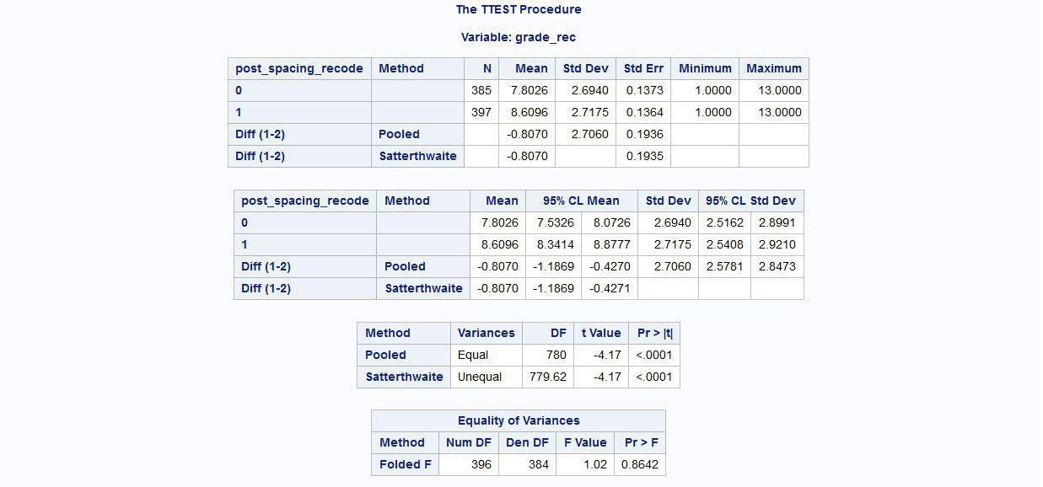
Рисунок 2.1 – Результати проведення t-тесту Ст’юдента
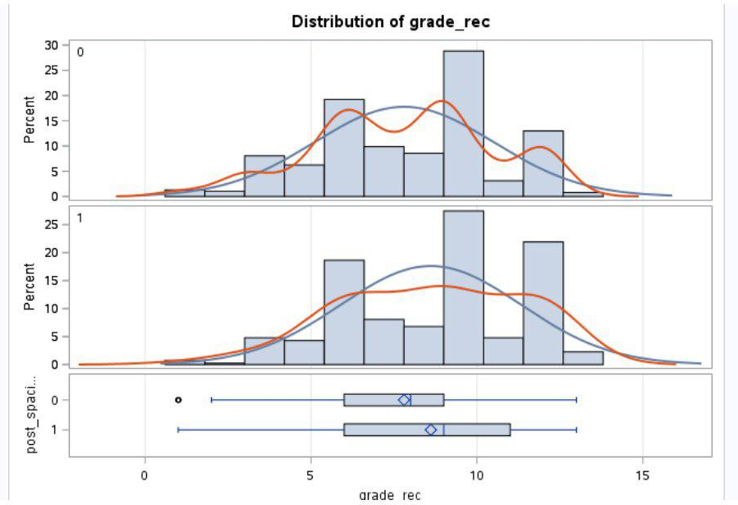
Рисунок 2.2 – Розподіл оцінок

В результаті проведених розрахунків ми дійшли до висновку, що нульова гіпотеза про те, що методи безперервного навчання перед екзаменом і інтервальний метод навчання є однаково ефективними з точки зору досягнутих академічних результатів не є вірною, і ми приймаємо альтернативну гіпотезу, яка полягає в тому, що один з методів є більш ефективним.
А саме, більш ефективним є інтервальний метод навчання.

Застосування двофакторного дисперсійного аналізу

На рисунку 2.3 надаються значення F-критерію і ймовірності того, що воно буде меншим за α-квантиль F-розподілу з відповідними кількостями степенів свободи для кожного випадку, і ми бачимо, що і самоперевірка, і інтервальне навчання справляють значний ефект на результат, який показують студенти.

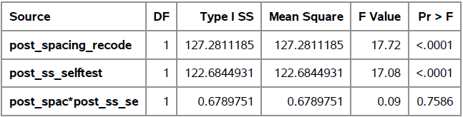
Рисунок 2.3 – Результати розрахунків у методі дисперсійного аналізу

Так як рівень значущості 0.7586 для взаємозв’язку інтервального навчання і самоперевірки занадто високий, ми приймаємо нульову гіпотезу, яка каже про те, що вплив застосування інтервальної стратегії навчання на значення оцінок однаковий при застосуванні чи не застосуванні методу самоперевірки і навпаки.
Для того, щоб перевірити, у якому випадку студенти показують найкращі результати, і які з середніх кожної вибірки найбільше різняться між собою, застосовують метод Тукі-Крамера, що використовує приведені середні.
В рисунку 2.4 наведені приведені середні значення балів для кожної групи і кожній групі присвоєний номер для відображення у наступних розрахунках.
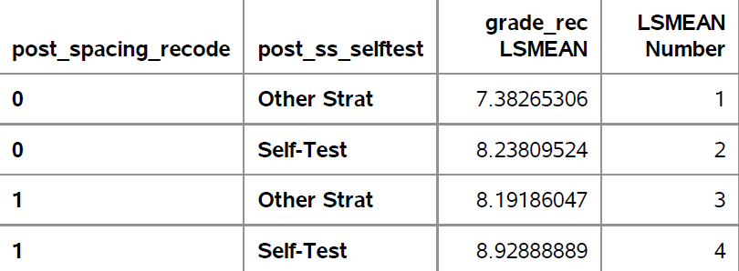
Рисунок 2.4 – Нумерація і середні значення для груп

В рисунку 2.5 наведені результати проведення тесту множинного порівняння Тьюкі-Крамера для визначення різниць між середніми для кожної пари випадків. Результат поданий як рівень значущості.

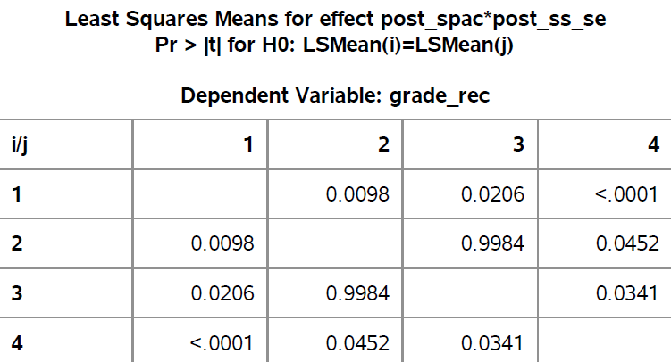
Рисунок 2.5 – Результати тесту Тьюкі-Крамера

Так як рівень значущості для рівності результатів у другій і третій групі випадків дуже високий, робимо висновок, що ефект впливу застосування чи не застосування кожної з методик не залежить від застосування чи не застосування іншої.

Висновки до розділу 2

На основі проведеного аналізу результатів навчання із застосуванням статистичних методів оцінювання ефективності методик навчання, таких як t-тест Ст’юдента та дисперсійного аналізу (ANOVA 2*2) за допомогою програмного комплексу SAS, ми були здатні визначити чи є суттєвий вплив застосування чи не застосування певних навчальних методик на результати, які демонструє опитуваний.
Для аналізу результатів у випадку, коли є одна неперервна залежна змінна і одна категоріальна незалежна змінна, але кількість вимірів менша за 30, ефективно використовувати t-тест Ст’юдента. Для аналізу результатів у випадку, коли необхідно дослідити вплив одного і більше факторів із більше ніж двома рівнями на результат, ефективно використовувати дисперсійний аналіз.
Результати, що ми отримали при аналізі набору одного і того ж набору даних з використанням одного чи двох факторів підтверджують що в обох наборах даних вища з точки зору оцінок академічної успішності результативність навчання методом інтервального навчання порівняно з методом безперервного навчання перед екзаменом, а саме в результаті розрахунків було визначено, що середні результати студентів, які використовують метод інтервального навчання складають 8.6096 порівняно з 7.8026 у тих, хто використовує метод безперервного навчання перед екзсаменом, оскільки за результатами проведення t-тесту Ст’юдента ми бачимо, що така різниця між середніми значеннями оцінок в цих двох груп обумовлена саме застосуванням тієї чи іншої методики, а не випадковими розбіжностями.
За допомогою двофакторного дисперсійного аналізу ми додатково перевірили взаємозв’язок між застосуванням чи незастосовуванням методу самоперевірки і впливом застосування методу інтервального навчання чи безперервного навчання на результати. Рівень значущості для цієї нульової гіпотези (Pr>F)=0.7586, тому ми прийняли гіпотезу про те, що застосування чи не застосовування однієї методики не чинить впливу на ефект від застосування чи не застосовування іншої. Так як результати у кожном варіанті застосування чи не застосування методи не залежать тільки від застосування чи не застосування кожної з них, різниці між середніми для всіх чотирьох груп обумовлені не випадковими збігами, а різницею в ефективності застосування тієї чи іншої комбінації методик. Таким чином ми обґрунтували максимальну ефективність методу інтервального навчання у комбінації з самотестуванням, із значенням приведеного середнього – 8.928888898, і найгіршу ефективність комбінації не застосування методу самоперевірки і застосування методу неперервного навчання – 7.38575306.
Проведене дослідження дозволяє рекомендувати знайомити студентів НТУУ КПІ ім. Ігоря Сікорського із поняттям методики інтервального навчання, що полягає у стратегії підготовки до екзамену, при якій студент визначає період часу, який йому необхідний для підготовки до екзамену, і задовго до екзамену планує розподіл цього часу впродовж значно довшого періоду часу залишаючи перерви між підготовкою, та повторюючи матеріал з різних інтервалів підготовки, в комбінації з самотестуванням, тобто перевіркою власних знань в процесі навчання.

Методи оцінювання рівня знань студентів

В цьому розділі наведений опис запропонованої моделі організації інформації в навчальному курсі, опис програмного продукту для часткової автоматизації застосування запропонованої моделі для побудови методу оцінювання рівня знань, проведений аналіз сучасного екзаменаційного процесу в КПІ за допомогою розробленої моделі на прикладі формування екзаменаційних білетів за для навчального курсу “Рівняння математичної фізики”.
Модель оцінки рівня знань передбачає складання екзаменаційних білетів таким чином, щоб кожен з них покривав приблизно однаковий обсяг матеріалів навчального курсу і містив у собі питання як базові, так і залежні екзаменаційні питання. Викладач при підготовці екзаменаційних білетів може визначити сумарний рівень складності для екзаменаційних білетів, і бажаний відсоток покриття питаннями білету навчального курсу і сформувати екзаменаційні білети з урахуванням цих показників, відкидаючи з доступних до включення в конкретний білет питань усі питання, залежні від вибраного і всі питання, які необхідно знати, щоб вивчити це питання.
Програмний продукт для автоматизації запропонованої моделі оцінювання рівня знань написаний на мові програмування Java. Інтерфейсом до програми є командний рядок, результати роботи програми виводяться у командний рядок, а також можуть бути збережені у файл.
За технічними характеристиками програмний продукт належить до однокористувацьких програмних продуктів, тобто не передбачений для мережевого використання.

Опис запропонованої моделі оцінювання рівня знань під час екзамену.

Ідея того, що має існувати спосіб оптимізувати один з ключових процесів освіти - перевірку рівня знань під час екзаменів, - виникла тоді, коли стало зрозуміло, що навіть якщо студент знатиме і розбиратиметься у більш як половині матеріалу навчального курсу, він все одно матиме значний шанс отримати несправедливу оцінку його рівня знань, так як всі екзаменаційні питання в один білет вставити не можна без значних втрат в ефективності .
Запропонована методика базується на припущенні, що якщо студент знає ⅔ всіх запитань, він має достатній рівень знань.
Огляд методик оцінювання, наведений в розділі 3.1, доводить, що немає чітко визначеного принципу побудови екзаменаційного білету таким чином, щоб він давав найповніше представлення рівня знань студента по всім темам курсу.
Кожен курс має деяку кількість тем, у кожній з яких сформована деяка кількість питань і практичних завдань. Зазвичай білети складають таким чином, щоб включити в нього питання і практичні завдання з різних тем. Але чи можна сказати, що цього достатньо, щоб білети охоплювали максимально широку частину курсу з можливих?
Запропонована модель оцінювання рівня знань і формування екзаменаційних білетів полягає в тому, що матеріал курсу, і, відповідно, екзаменаційні питання для формування білетів, поділяються на базові і залежні.
Базовими екзаменаційними питаннями є питання по матеріалу, який міститься у курсі і не спирається на іншу інформацію курсу, тобто для того, щоб його вивчити, не потрібні додаткові знання стосовно цього курсу, і ці питання найлегше вивчити і зрозуміти.
Похідні від базових екзаменаційні питання - базуються на матеріалі, який пов’язаний з іншими матеріалами курсу, тобто щоб їх вивчити, необхідно знати і інші питання цього курсу.
Після цього формується діаграма для представлення зв’язків між питаннями, яка відображає залежності між питаннями.
В результаті такого розподілу пропонується складання екзаменаційних білетів таким чином, щоб кожен з них покривав приблизно однаковий обсяг матеріалів навчального курсу і містив у собі питання як базові, так і залежні екзаменаційні питання. Допускається не однакова кількість питань у екзаменаційному білеті для досягнення поставленої задачі створити білети, що покривають приблизно однаковий обсяг матеріалів навчального курсу.
Для автоматизації запропонованої моделі був розроблений програмний продукт.

Опис програмного продукту для автоматизації запропонованої моделі оцінювання рівня знань

Опис програми

Для автоматизації обчислення запропонованої моделі оцінювання рівня знань було розроблено програму яка дозволяє підрахувати відсоткове покриття екзаменаційним білетом курсу навчання представленого набором екзаменаційних питань. Екзаменаційний білет повинен містити у собі від одного питання і більше, обраних з набору екзаменаційних питань.
В рамках моделі, що оцінюється у даній праці ми очікуємо, що екзаменаційні питання мають між собою неявну залежність та користувач має змогу оцінити відсоток покриття курсу питаннями із екзаменаційних білетів.
Програма написана на мові програмування Java. Ця мова було обрана через її платформонезалежність та експресивний синтаксис [10, 11]. Інтерфейсом до програми є командний рядок, результати роботи програми виводяться у командний рядок, а також можуть бути збережені у файл [12].
Всередині програми залежність між екзаменаційними питаннями представляється у вигляді спрямованого ациклічного графа що зберігається у пам’яті. Граф та його зв’язки зберігаються у вигляді списків суміжності [9]. Список суміжності являє собою однозв’язний список в якому зберігаються усі вершини в які можна потрапити із вершини для якої цей список побудовано, для кожної вершини у графі будується свій список суміжності.
При обході графу використовується алгоритм пошуку у глибину [9].
Технічні вимоги до продукту наступні:
- програмний продукт повинен функціонувати на сучасних обчислювальній машині, з параметрами не нижчини за наступні: частота процесора 1.5Ггц, оперативна пам'ять 4Гб, місце на жосткому диску 50Мб;
- забезпечувати зручність і простоту встановлення на будь-яку апаратну систему та поєднання з іншими програмними системами(Linux, Windows та їх аналоги);
UML-діаграма програми представлена на рисунку 3.1.

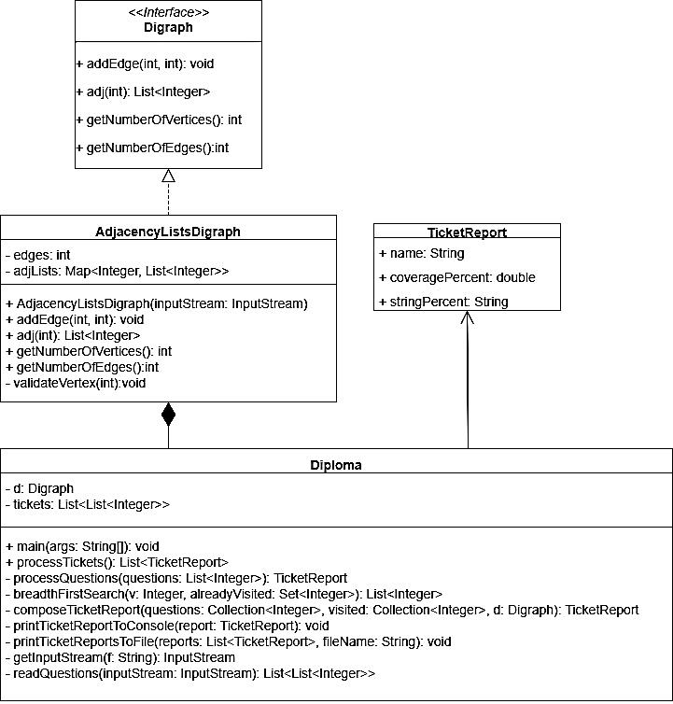
Рисунок 3.1 – UML-діаграма відношень і зв’язків класів програми

Опис вхідних даних

Вхідні дані подаються на вхід програми у вигляді двох файлів:
- Файл, що містить опис залежностей між екзаменаційними питаннями;
- Файл, що містить опис екзаменаційних білетів.
- Файл, що містить опис залежностей між екзаменаційними білетами складається з рядків які мають наступний формат, по рядку на кожне питання:

<номер екзаменаційного питання>:[екзаменаційне питання 1,[екзаменаційне питання 2,[...]]]

Файл, що містить опис екзаменаційних білетів складається з рядків, які мають наступний формат:

[екзаменаційне питання 1,[екзаменаційне питання 2,[...]]]

Наведемо приклад вхідних файлів для наступного набору екзаменаційних питань та набору екзаменаційних білетів:
13 екзаменаційних питань, залежність між якими представлена на рисунку 3.2

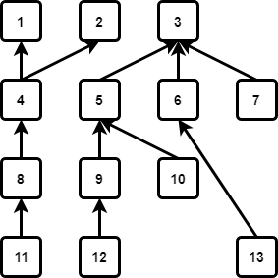
Рисунок 3.2 - граф зв’язків між питаннями

Описуються наступним файлом, вміст якого представлений у таблиці 3.1.

Таблиця 3.1 - Приклад вмісту вхідного файлу із залежностями між екзаменаційними питаннями.
Номер рядку у файлі | Вміст рядку
1 | 1:
2 | 2:
3 | 3:
4 | 4:1,2
5 | 5:3
6 | 6:3
7 | 7:3
8 | 8:4
9 | 9:5
10 | 10:5
11 | 11:8
12 | 12:9
13 | 13:6

Вміст файлу, який представляє екзаменаційні білети, наведено у таблиці 3.2.

Таблиця 3.2 - Приклад вмісту вхідного файлу із екзаменаційними білетами
Номер рядку у файлі | Вміст рядку
1 | 1,5
2 | 3,12
3 | 4,10
4 | 8,13
5 | 9,13
6 | 11,12,13

Опис формату вихідних даних

Наведемо результати виконання програми на наборах даних описаних у розділі 3.3.2. Результати роботи програми виведені у командний рядок наведено на рисунку 3.3.
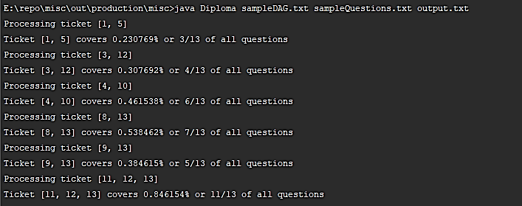
Рисунок 3.3 - Виведення результатів роботи програми у командний рядок

Формат файлу для виведення результатів наступний:
<екзаменаційний білет>:<покриття у відсотках>,<покриття представлене дробом>

Вміст вихідного файлу із результатами роботи програми по набору даних із розділу 3.3.2 наведено у таблиці 3.3.

Таблиця 3.3 - Приклад вмісту вихідного файлу
Номер рядку у файлі | Вміст рядку
1 | [1, 5]:0.230769%,3/13
2 | [3, 12]:0.307692%,4/13
3 | [4, 10]:0.461538%,6/13
4 | [8, 13]:0.538462%,7/13
5 | [9, 13]:0.384615%,5/13
6 | [11, 12, 13]:0.846154%, 11/13

Аналіз сучасного екзаменаційного процесу в КПІ за допомогою розробленої моделі

Для аналізу сучасного екзаменаційного процесу в КПІ за допомогою розробленої моделі нами було сформовано екзаменаційні питання за курсом “Рівняння математичної фізики”. Для вирішення цієї задачі ми взяли перелік екзаменаційних питань, сформованих викладачем за принципами, викладеними в [3] і провели формування альтернативних білетів за методикою, викладеною в розділі 3.2 з використанням розробленого програмного забезпечення, описаного в розділі 3.3.
Перелік питань для формування екзаменаційних білетів з дисципліни «Рівняння математичної фізики» :
- Природні явища і процеси, що описуються рівняннями математичної фізики. Класифікація рівнянь математичної фізики, постановка задач для цих рівнянь.
- Модельні приклади рівнянь математичної фізики: задача Коші для рівнянь коливань струни та дифузії.
- Еволюційний оператор абстрактного диференціального рівняння, його властивості. Розв’язок неоднорідного рівняння. Приклади—неоднорідна задача Коші для рівнянь коливань струни та дифузії.
- Криволінійні координати в $R^{3}$, базис, коефіцієнти Ламе. Дівергенцція в криволінійних координатах.
- Оператор Лапласа в криволінійних координатах. Розв’язок задачі Діріхлє в кругових областях.
- Загальні властивості гармонічних функцій - формули Гріна в $R^{3}$ та $R^{2}.$
- Теорема про середнє значення гармонічної функції в кулі. Єдиність розв’язку задачі Діріхлє.
- Функція Гріна задачі Діріхлє в $R^{3}$ та $R^{2}$ Обчислення функції Гріна методом зображень.
- Функція Гріна для кулі. Обчислення функції Гріна для плоских областей методами теорії функцій комплексної змінної.
- Нерівність Харнака. Теорема Ліувілля.
- Розв’язок задачі Коші для параболічного рівняння в $R^{n}$ із сталими коефіцієнтами.
- Ймовірнісна інтерпретація розв’язку задачі Коші. Обчислення розв’язку для деяких класів початкових умов.
- Розв’язок задачі Коші для рівняння коливань $R^{3}$ та $R^{2}$.
- Розв’язок крайової задачі на півосі для еволюційних рівнянь.
- Розв’язок крайової задачі на відрізку для еволюційних рівнянь.
- Інтегральні рівняння, основні визначення. Рівняння з виродженим ядром. Рівняння Вольтерра та його розв’язок методом ітерацій.
- Зведення задач для рівнянь математичної фізики до інтегральних рівнянь: метод параметриксу та метод поверхневих потенціалів.
- Простір основних функцій. Узагальнені функції, їх властивості. Диференціювання узагальнених функцій. Приклади.
- Узагальнений розв’язок диференціального рівняння. Фундаментальний розв’язок диференціального оператора. Приклади. Узагальнена задача Коші для рівняння коливань.
- Неоднорідна задача Коші.
- Задача Неймана.
- Гіперболічна крайова задача на відрізку (0, l).
- Параболічна крайова задача на відрізку (0, l).
- Інтегральне рівняння з виродженим ядром.
- Знайти фундаментальний розв’язок оператора L.

На рисунку 3.4 побудований граф зв’язків між питаннями.

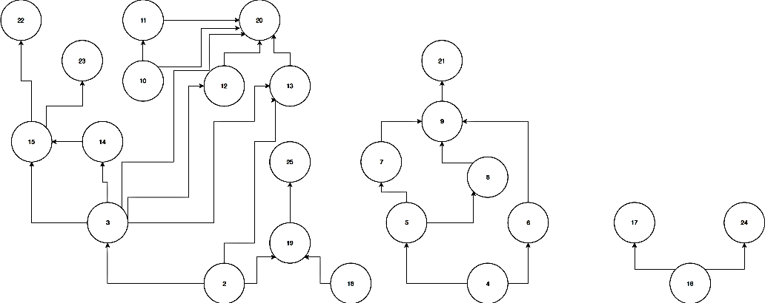
Рисунок 3.4 – Граф зв’язків між питаннями
Складність питань розрахована у таблиці 3.4.

Таблиця 3.4 - Ранжування складності питань
Складність | Номер питання
0 | 1, 2, 4, 10, 12, 16, 18
1 | 5, 6, 11, 17, 24, 3
2 | 7, 14, 19
3 | 8, 13, 15, 25
4 | 22, 23
5 | 9
6 | 20, 21

Складність питань визначається кількістю питань, яке необхідно знати, щоб вивчити дане питання. З таблиці 3.4 для кожного питання отримуємо показник складності $y_{i}$, де $i=1, …, n$, $n-$загальна кількість питань курсу.

Таблиця 3.5 – Розподіл питань за кількістю питань, які від них залежать.
1 | 1, 17, 20, 21, 22, 23, 24, 25
2 | 7, 8, 9, 11, 12, 13, 14, 18, 19
3 | 5, 6, 10, 15, 16
4 | 2, 4
6 | 3

Важливість питань визначається кількістю питань, залежних від даного питання, включно з ним самим. З таблиці 3.5 для кожного питання отримуємо показник важливості $x_{i}$, де $i=1, …, n$, $n-$загальна кількість питань курсу.
Для того, щоб на кожному кроці додаючи питання до вже існуючого білету, не спотворити значення покриття і складності білету, на кожному кроці при додаванні питання в білет від показника складності віднімаємо кількість питань, від яких залежить і білет, і питання, що в нього додається; і від показника важливості віднімаємо кількість питань, які залежать і від вже складеного білету, і від питання, що додається.
Змінні, призначені для цього, опишемо так: $t_{s_{1}…s_{k-1},s_{k}}$ – кількість запитань, що залежать і від білету, і від питання, що додається, або при цьому визначають складність для одного з них;
$d_{s_{1}…s_{k-1},s_{k}}$ – кількість однакових питань, що визначають і складність білету, і складність запитання, якщо одне з них є питанням з білету, це питання також включене в значення.
$s_{l}$ – номер запитання, що додається в білет, при цьому $s_{l} ϵ \left\{1,…,n \right\}$;
$l=\vec{1,k}$;
$k$ – загальна кількість питань в сформованому білеті.
Показник складності для білету, коли додається друге запитання вираховується за формулою 3.1, і вираховується спочатку:

$$y_{s_{1},s_{2}}=y_{s_{1}}+y_{s_{2}}-d_{s_{1},s_{2}}.$$ | (3.1)

Показник складності для білету, коли додається k-те запитання вираховується за формулою 3.2:

 | $$y_{s_{1}…s_{k-1},s_{k}}=y_{s_{1}…s_{k-1}}+y_{s_{k}}-d_{s_{1}…s_{k-1},s_{k}}=$$  $$=\left(…\left(\left(y_{s_{1}}+y_{s_{2}}-d_{s_{1},s_{2}}\right)+y_{s_{3}}-d_{s_{1}s_{2},s_{3}}\right)+...\right)+y_{s_{k}}-d_{s_{1}…s_{k-1},s_{k}}== \sum_{l=1}^{k}{y_{s_{l}}}-d_{s_{1},s_{2}}-…-d_{s_{1}…s_{k-1},s_{k}}.$$ | (3.2)

Показник важливості для білету, коли додається друге запитання вираховується за формулою 3.3:

 | $$x_{s_{1},s_{2}}=x_{s_{1}}+x_{s_{2}}-t_{s_{1},s_{2}}.$$ | (3.3)

Показник важливості для білету, коли додається k-те запитання вираховується за формулою 3.4:

 | $$x_{s_{1}…s_{k-1},s_{k}}=x_{s_{1}…s_{k-1}}+x_{s_{k}}-t_{s_{1}…s_{k-1},s_{k}}=$$  $$=\left(…\left(\left(x_{s_{1}}+x_{s_{2}}-t_{s_{1},s_{2}}\right)+x_{s_{3}}-t_{s_{1}s_{2},s_{3}}\right)+...\right)+x_{s_{k}}-t_{s_{1}…s_{k-1},s_{k}}= \sum_{l=1}^{k}{x_{s_{l}}}-t_{s_{1},s_{2}}-…-t_{s_{1}…s_{k-1},s_{k}}.$$ | (3.4)

Показник покриття для білету вираховується за формулою 3.5:

 | $$V_{s_{1}…s_{k}}=\frac{y_{s_{1}…s_{k-1},s_{k}}+x_{s_{1}…s_{k-1},s_{k}}}{n}×100\%.$$ | (3.5)

Файл, що містить опис залежностей між екзаменаційними питаннями, має наступний вигляд:
«1, 3, 24, 25
2, 6, 16, 21
4, 14, 20, 24
3, 20, 23
3, 9, 25».
В результаті проведених програмою розрахунків білети будуть мати зміст і відсоток покриття питаннями курсу згідно таблиці 3.4 із виключенням дублікатів, відображений на рисунку 3.5.

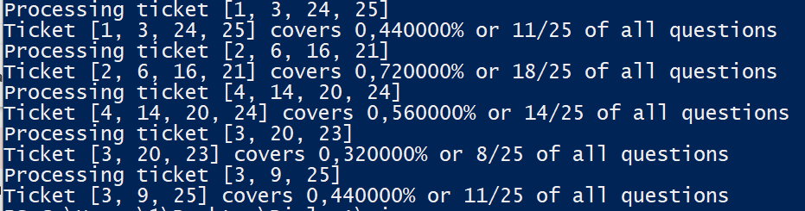
Рисунок 3.5 – Відсоток покриття курсу питаннями екзаменаційних білетів, показаний програмою.

Для визначення повного покриття білетом питань курсу і рівня складності білету, необхідно визначити сумарну кількість питань, які залежать від питань у білеті, включно із питаннями в білеті, просумувавши вказані у таблиці 3.5 кількості питань, вилучаючи з суми кількість дублікатів, яка визначається за допомогою аналізу графу зв'язків між питаннями (рисунок 3.6).

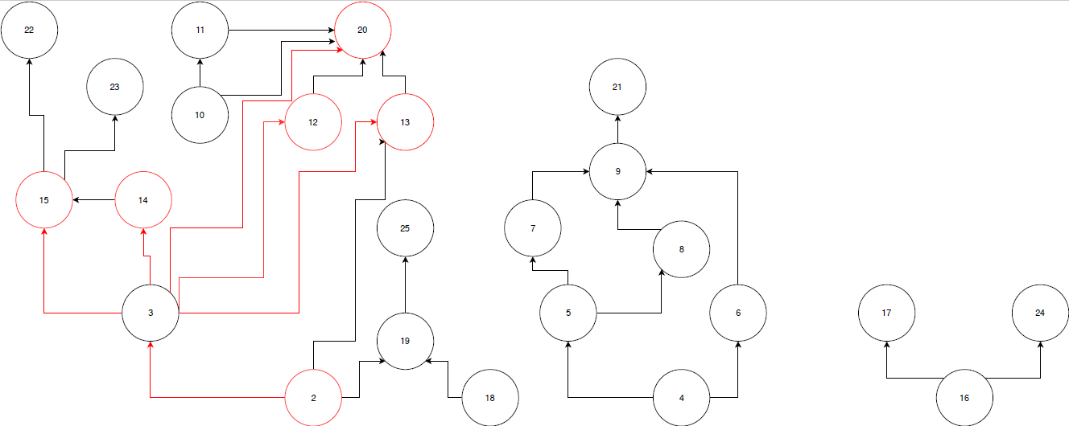
Рисунок 3.6 – виділення питань, які залежать від і від яких залежить обране питання(№3)

Тепер, за допомогою показників і графу ми бачимо, що у випадку, коли в білеті лише одне екзаменаційне питання - №3, рівень складності білету становить 1, показник важливості дорівнює 6, охоплення білетом питань курсу становить

$V_{3}=\frac{\left(7\right)}{25}×100\%= 28\%.$

Ми бачимо, що це питання дає досить хороше покриття, але слабо впливає на рівень складності білета, тому наступне питання варто вибрати із вищим рівнем складності, в цьому може допомогти таблиця 3.4, враховуючи, що деякі питання ані в рівень складності білета, ані в покриття додавати вже не можна.
Таким чином визначаємо номер наступного питання, яке допоможе підвищити рівень складності білета – вибираємо питання 9.
На рисунку 3.7 бачимо, що питання, що «додаються» в рівень складності і показник важливості білета не належать до вже врахованих, і ми враховуємо значення з таблиць 3.4 і 3.5 без змін.

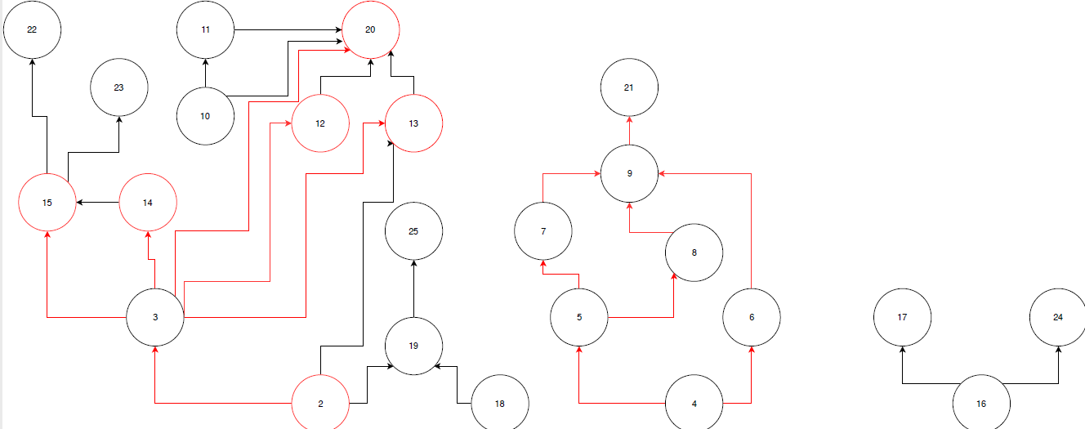
Рисунок 3.7 – виділення питань, які залежать від і від яких залежать обрані питання(№3, №9)
Тепер, за допомогою таблиць і графу ми бачимо, що у випадку, коли в білеті включені питання №3 і №9, рівень складності білету становить $y_{3 9}=1+6-0=7$, показник важливості білету становить $x_{3 9}= 6+2-0=8$, тоді охоплення білету рівне

$V_{3 9}=\frac{\left(7+8\right)}{25}×100\%= 60\%.$

Отримали білет із рівнем складності 7 і охопленням 60%. Якщо в кожному з білетів повинна бути хоча б одна задача, вибираємо, наприклад, задачу 23.
Тепер, за допомогою таблиць і графу ми бачимо, що у випадку, коли в білеті включені питання №3, №9 і №23, рівень складності білету становить $y_{3 9 23}=7+4-4=7$, так як всі питання вже були включені в складність білету, рівень складності білету не змінився, показник важливості білету становить $x_{3 9 23}= 8+1-0=9$, тоді охоплення білету рівне

$$V_{3 9 23}=\frac{\left(7+9\right)}{25}×100\%= 64\%.$$

Викладач при підготовці екзаменаційних білетів може визначити бажаний загальний рівень складності для всіх екзаменаційних білетів, і бажаний відсоток покриття питаннями білету навчального курсу, і за допомогою складених таблиць й графу сформувати екзаменаційні білети з урахуванням цих показників, відкидаючи з доступних до включення в конкретний білет питань усі питання, залежні від вибраного і всі питання, які необхідно знати, щоб вивчити це питання(які і складають число, що визначає складність питання).
Під час проведення екзамену з цього навчального курсу білети, які ми отримували, складалися випадковим чином: викладач давав вибрати випадковим чином одне з 19 теоретичних питань і, враховуючи, які задачі мають з цим питанням зв'язки, додавав дві задачі, з яких мінімум одна не була пов'язана із теоретичним питанням.
За допомогою зв'язків із складеного для цього навчального курсу графу змоделюємо кілька білетів і порівняємо їх складність і охоплення.
Мій білет складався з питання №3 і задач №20 і №23.

$$y_{3 20 23}=1+6+4-4-4=3.$$

$$x_{3 20 23}=6+1+1-0-1=7.$$

$$V_{3 20 23}=\frac{y_{3 20 23}+x_{3 20 23}}{25}×100\%=\frac{10}{25}×100\%=40\%.$$

Отже, згідно цієї моделі білет мав рівень складності 7 і покривав 40% питань курсу.
Згенеруємо ще декілька білетів за цим принципом.
Генератор випадкових чисел видав питання №16, №5, №13.
Для білету з питанням №16 за допомогою графіку залежностей підбираємо задачі №23 і №25.

$$y_{16 23 25}=0+4+3-0-1=6.$$

$$x_{16 23 25}=2+1+1-0-0=4.$$

$$V_{16 23 25}=\frac{y_{16 23 25}+x_{16 23 25}}{25}×100\%=\frac{10}{25}×100\%=40\%.$$

Для білету з питанням №5 за допомогою графіку залежностей підбираємо задачі №21 і №24.

$$y_{5 21 24}=1+6+1-2-0=6.$$

$$x_{5 21 24}=2+1+1-2-0=2.$$

$$V_{5 21 24}=\frac{y_{5 21 24}+x_{5 21 24}}{25}×100\%=\frac{8}{25}×100\%=32\%.$$

Для білету з питанням №13 за допомогою графіку залежностей підбираємо задачі №22 і №25.

$$y_{13 22 25}=3+4+3-2-1=7.$$

$$x_{13 22 25}=2+1+1-0-0=4.$$

$$V_{13 22 25}=\frac{y_{13 22 25}+x_{13 22 25}}{25}×100\%=\frac{11}{25}×100\%=44\%.$$

Можемо зробити висновок, що така методика дає низьке, але з невеликим відхиленням, середнє значення покриття поміж білетів, із таким само стабільним показником складності для білету.

Висновки до розділу 3

В даному розділі нами було особливу увагу приділено аналізу методики оцінювання рівня знань за допомогою екзамену. Було виявлено, що відсутній загальний підхід до формування екзаменаційних білетів і кожен вищий навчальний заклад здійснює формування екзаменаційних білетів самостійно на рівні кафедр. Відповідно, є потреба в стандартизації даного процесу, формулюванні методики формування екзаменаційних білетів і створенні програмного забезпечення, яке буде автоматизувати формування екзаменаційних білетів.
Було запропоновано нову методику оцінювання рівня знань під час екзамену, яка полягає в тому, щоб розподілити екзаменаційні питання на базові і залежні. До базових віднести питання по матеріалу, який міститься у курсі і не спирається на іншу інформацію курсу, тобто для того, щоб його вивчити, не потрібні додаткові знання стосовно цього курсу, і ці питання найлегше вивчити і зрозуміти. До залежних віднести питання, що базуються на матеріалі, який пов’язаний з іншими матеріалами курсу, тобто щоб їх вивчити, необхідно знати і інші питання цього курсу.
Запропоновано складання екзаменаційних білетів таким чином, щоб кожен з них покривав приблизно однаковий обсяг матеріалів навчального курсу, визначений автором екзаменаційних білетів, і містив у собі питання які дають сумарний рівень складності близький або приблизно рівний визначеному автором. Тобто автор – викладач, при підготовці екзаменаційних білетів може визначити сумарний рівень складності для екзаменаційних білетів, і бажаний відсоток покриття питаннями білету навчального курсу і сформувати екзаменаційні білети з урахуванням цих показників, наприклад, відкидаючи з доступних до включення в конкретний білет питань усі питання, залежні від вибраного і всі питання, які необхідно знати, щоб вивчити це питання.
Для реалізації запропонованої методики розроблене власне програмне забезпечення, яке дозволяє підрахувати показник важливості екзаменаційного білету і визначити, який відсоток покриває білет з огляду на цей показник
Програмний продукт написаний на мові програмування Java. Інтерфейсом до програми є командний рядок, результати роботи програми виводяться у командний рядок, а також можуть бути збережені у файл.
Вхідні дані подаються на вхід програми у вигляді двох файлів:
- Файл, що містить опис залежностей між екзаменаційними питаннями;
- Файл, що містить опис екзаменаційних білетів.
Результати роботи програми виводяться у командний рядок і містять у собі для кожного екзаменаційного білету процент покриття навчального курсу у відсотках і у вигляді натурального дробу.
Із застосуванням запропонованої моделі і розробленого програмного продукту було проведено моделювання екзаменаційних білетів для навчального курсу “Рівняння математичної фізики”.
За результатами проведеного порівняння існуючих екзаменаційних білетів і екзаменаційних білетів, сформованих за запропонованою методикою вважаємо за доцільне пропонувати методику, викладену в розділі 3.2 для подальшого розвитку і використання в екзаменаційному процесі.
Проаналізовано чотири екзаменаційних білети, згенерованих за методикою, яка застосовувалась на екзамені з рівнянь математичної фізики на початку 2018 року.
Обчислення показників і покриття для кожного білету показали, що ця методика у трьох з чотирьох білетах дає приблизно однакові значення показника складності і приблизно однакові, але низькі значення покриття білетами питань курсу – приблизно 40%.
Причинами невисокого значення покриття є те, що серед задач є лише один номер із сумарно(показник складності + показник важливості) високим покриттям - №25 із покриттям 7 питань, але це значення може бути зменшене за умови, якщо одним з питань в білеті буде питання від якого №25 залежить. Ймовірність цього $≈0.316$.
В якості вирішення цієї проблеми пропонується або замінити одну з задач на теоретичне питання з досить високим показником важливості, або додати до білету теоретичне питання, або прискіпливо слідкувати за тим, щоб вершини задач, які входять в їх показник складності або важливості, не мали зв'язків із іншими питаннями білету.

ФУНКЦІОНАЛЬНО-ВАРТІСНИЙ АНАЛІЗ ПРОГРАМНОГО ПРОДУКТУ

У даному розділі проводиться оцінка основних характеристик програмного продукту. Даний продукт розроблений на мові програмування Java в якості самостійної програмного продукту. Програма в першу чергу призначена для оцінки ефективності навчання, може використовуватися самостійно, або бути частиною експертної системи.
Нижче наведено аналіз різних варіантів реалізації модулю з метою вибору оптимального, з огляду при цьому як на економічні фактори, так і на характеристики продукту, що впливають на продуктивність роботи і на його сумісність з апаратним забезпеченням. Для цього було використано апарат функціонально-вартісного аналізу.
Функціонально-вартісний аналіз (ФВА) – це технологія, яка дозволяє оцінити реальну вартість продукту або послуги незалежно від організаційної структури компанії. Як прямі, так і побічні витрати розподіляються по продуктам та послугам у залежності від потрібних на кожному етапі виробництва обсягів ресурсів. Виконані на цих етапах дії у контексті метода ФВА називаються функціями.
Мета ФВА полягає у забезпеченні правильного розподілу ресурсів, виділених на виробництво продукції або надання послуг, на прямі та непрямі витрати. У даному випадку – аналізу функцій програмного продукту й виявлення усіх витрат на реалізацію цих функцій.
Фактично цей метод працює за таким алгоритмом:
- визначається послідовність функцій, необхідних для виробництва продукту. Спочатку – всі можливі, потім вони розподіляються по двом групам: ті, що впливають на вартість продукту і ті, що не впливають.
- для кожної функції визначаються повні річні витрати й кількість робочих годин.
- для кожної функції на основі оцінок попереднього пункту визначається кількісна характеристика джерел витрат.
- після того, як для кожної функції будуть визначені їх джерела витрат, проводиться кінцевий розрахунок витрат на виробництво продукту.

Постановка задачі техніко-економічного аналізу

У роботі застосовується метод ФВА для проведення техніко-економічного аналізу розробки.
Відповідно цьому варто обирати і систему показників якості програмного продукту.
Технічні вимоги до продукту наступні:
- програмний продукт повинен функціонувати на сучасних обчислювальній машині, з параметрами не нижчини за наступні: частота процесора 1.5Ггц, оперативна пам'ять 4Гб, місце на жосткому диску 50Мб;
- забезпечувати зручність і простоту встановлення на будь-яку апаратну систему та поєднання з іншими програмними системами(Linux, Windows та їх аналоги);
- передбачати мінімальні витрати на впровадження програмного продукту.

4.1.1 Обґрунтування функцій програмного продукту

Головна функція F₀ – розробка програмного продукту, дозволяє оцінювати ефективність навчання. Виходячи з конкретної мети, можна виділити наступні основні функції ПП:
F₁ – вибір мови програмування;
F₂ – вибір типу інтерфейсу програми;
F₃ – вибір моделі взаємодії.
Кожна з основних функцій може мати декілька варіантів реалізації.
Функція F₁:
а) мова програмування Java;
б) мова програмування C#.
Функція F₂:
а) інтерфейс командного рядку;
б) віконний інтерфейс.
Функція F₃:
а) виконання обчислень на машині користувача;
б) використання клієнт-серверної архітектури.

4.1.2 Варіанти реалізації основних функцій

Варіанти реалізації основних функцій показані у морфологічній карті системи (рис. 4.1). На основі цієї карти побудовано позитивно-негативну матрицю варіантів основних функцій (таблиця 4.1).

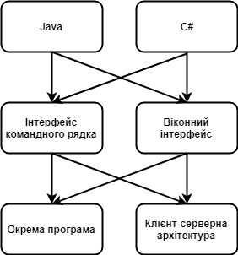
Рисунок 4.1 – Морфологічна карта

Морфологічна карта відображує всі можливі комбінації варіантів реалізації функцій, які складають повну множину варіантів.
На основі аналізу позитивно-негативної матриці (таблиця 4.1) робимо висновок, що при розробці програмного продукту деякі варіанти реалізації функцій варто відкинути, тому, що вони не відповідають поставленим перед програмним продуктом задачам. Ці варіанти відзначені у морфологічній карті.

Таблиця 4.1 – Позитивно-негативна матриця
Основні функції | Варіанти реалізації | Переваги | Недоліки
F1 | А | Висока швидкодія, кросплатформеність | Експересивність мови – збільшення кулькості рядків програмного коду
F1 | Б | Наявність великої кількості «снтаксичного цукру», який полегшує розробку | Платформозалежність
F2 | А | Менша вартість розробки, швидша розробка, платформонезалежність | Складність при тестуванні, вищий поріг входу користувачів
F2 | Б | Нижчий поріг входу користувачів | Платформозалежність, вища вартість розробки
F3 | А | Універсальність використання, вартість розробки | Необхідність оновлення клієнтської програми у випадку додавання новог офунціоналу
F3 | Б | Можливість додавання нових функцій без оновлення клієнтської програми користувачв | Необхідність наявності інтернет-з'єднання, вартість розробки

Функція F1:
Оскільки обидві мови можуть бути використані для розробки і пропонують різні переваги, то слід розглянути обидва варіанти.
Функція F2:
Оскільки для даного продукту важливою є вартість розробки, відкидаємо варіант б).
Функція F3:
Оскільки для даного продукту важливою є універсальність застосування та вартість розробки, використаємо варіант а) як єдиний можливий.
Таким чином, будемо розглядати такий варіант реалізації ПП:
- F1а – F2а – F3а
- F1б – F2а – F3а
Для оцінювання якості розглянутих функцій обрана система параметрів, описана нижче.

Обґрунтування системи параметрів ПП

Опис параметрів

На підставі даних про основні функції, що повинен реалізувати програмний продукт, вимог до нього, визначаються основні параметри виробу, що будуть використані для розрахунку коефіцієнта технічного рівня.
Для того, щоб охарактеризувати програмний продукт, будемо використовувати наступні параметри:
- X1 – швидкодія мови програмування;
- X2 – об’єм пам’яті для коректної роботи програми;
- X3 – час виконання обрахунків;
- X4 – потенційний об’єм програмного коду.
X1: Відображає швидкодію операцій залежно від обраної мови програмування.
X2: Відображає необхідний для збереження та обробки даних об’єм оперативної пам’яті пристрою.
X3: Час, який витрачається на виконання обрахунків.
X4: Показує розмір програмного коду, який необхідно створити розробнику.

Кількісна оцінка параметрів

Головна функція F₀ – розробка програмного продукту, який кількісно оцянює відсоток покриття навчального курсу екзаменаційними білетами. На підставі даних про основні функції, що повинен реалізувати програмний продукт, вимог до нього, визначаються основні параметри виробу, що будуть використані для розрахунку коефіцієнта технічного рівня. На основі аналізу позитивно-негативної матриці робимо висновок, що при розробці програмного продукту деякі варіанти реалізації функцій слід відкинути, адже, вони не відповідають задачам що були поставлені при розробці програмног опродукту. Можливі значення параметрів вибираються на основі вимог замовника й умов, що характеризують експлуатацію програмного продукту як показано у таблиці 4.2.

Таблиця 4.2 – Основні параметри ПП
Назва  Параметра | Умовні позначення | Одиниці виміру | Значення параметра
Назва  Параметра | Умовні позначення | Одиниці виміру | гірші | середні | кращі
Швидкодія мови програмування | X1 | нс/Оп | 300 | 100 | 1
Об’єм пам’яті для коректної роботи | X2 | Гб | 4 | 2 | 1
Час виконання обрахунків | X3 | мс | 3000 | 2300 | 1500
Потенційний об’єм програмного коду | X4 | кількість рядків коду | 500 | 300 | 250

За даними таблиці 4.2 будуються графічні характеристики параметрів – рисунок 4.2 – рисунок 4.5.

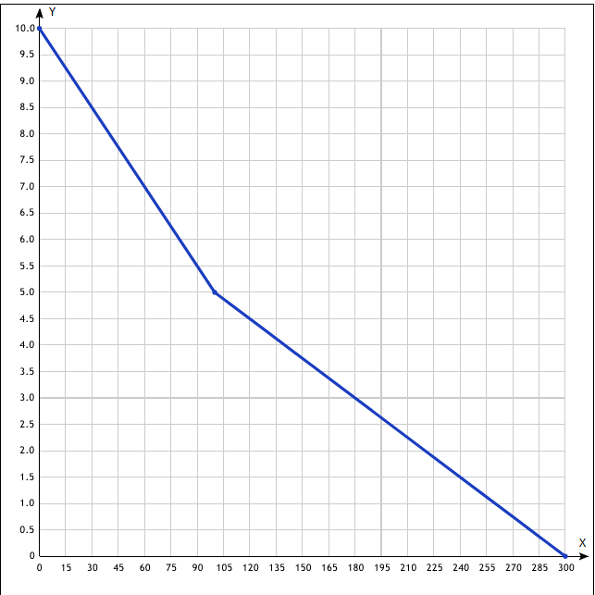
Рисунок 4.2 – Х1, швидкодія мови програмування

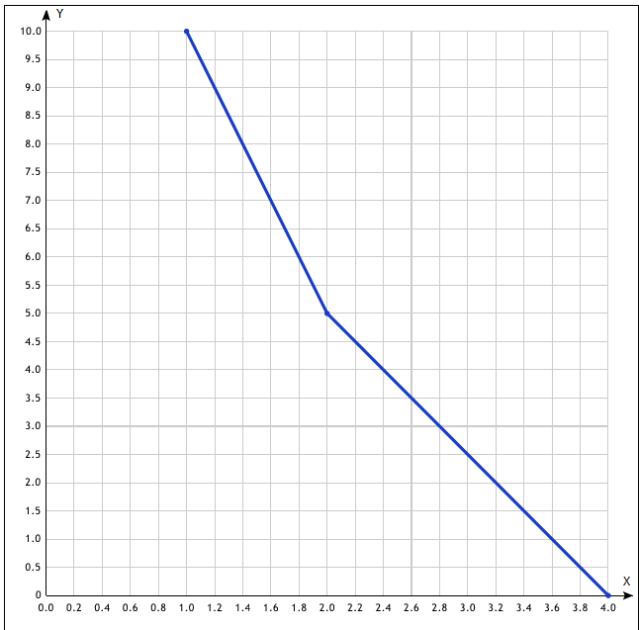
Рисунок 4.3 – Х2, об’єм пам’яті для коректної роботи

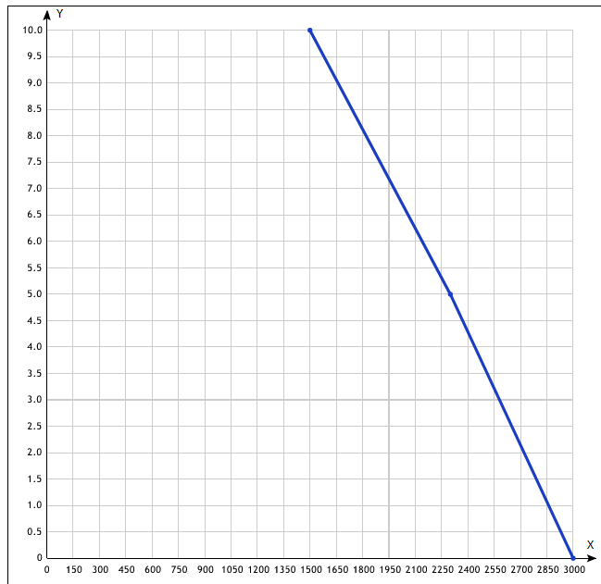
Рисунок 4.4 – Х3, час виконання навчання

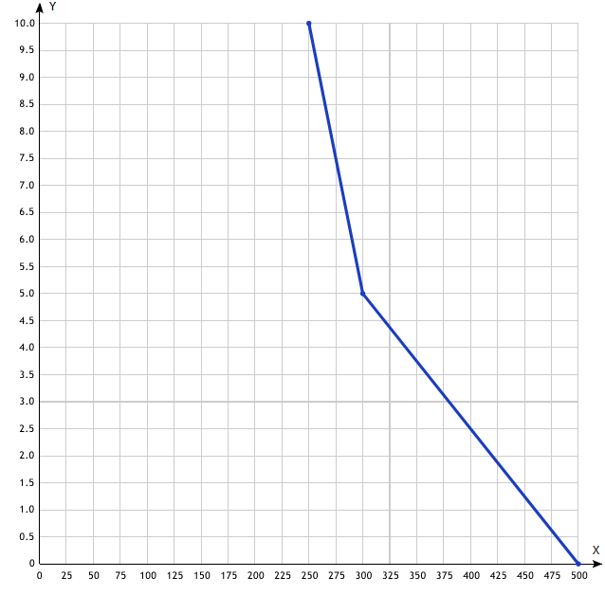
Рисунок 4.5 – Х4, потенційний об’єм програмного коду

Аналіз експертного оцінювання параметрів

Після детального обговорення й аналізу кожний експерт оцінює ступінь важливості кожного параметру для конкретно поставленої цілі – розробка програмного продукту для оцінювання якості навчання.
Значимість кожного параметра визначається методом попарного порівняння. Оцінку проводить експертна комісія із 7 людей. Визначення коефіцієнтів значимості передбачає:
- визначення рівня значимості параметра шляхом присвоєння різних рангів;
- перевірку придатності експертних оцінок для подальшого використання;
- визначення оцінки попарного пріоритету параметрів;
- обробку результатів та визначення коефіцієнту значимості.
Результати експертного ранжування наведені у таблиці 4.3.
Таблиця 4.3 – Результати ранжування параметрів
Познач. параметра | Назва параметра | Одиниці виміру | Ранг параметра за оцінкою експерта |  |  |  |  |  |  | Сума рангів R_{i} | Відхи-  лення Δ_{i} | Δ_{i}²
Познач. параметра | Назва параметра | Одиниці виміру | 1 | 2 | 3 | 4 | 5 | 6 | 7 | Сума рангів R_{i} | Відхи-  лення Δ_{i} | Δ_{i}²
X1 | Швидкодія мови програмування | нс/Оп | 3 | 2 | 1 | 1 | 1 | 1 | 2 | 11 | -6,5 | 42,25
X2 | Об’єм пам’яті для коректної роботи | Мб | 1 | 1 | 2 | 2 | 2 | 2 | 3 | 13 | -4,5 | 20,25
X3 | Час виконання обрахунків | Мс | 2 | 3 | 3 | 3 | 3 | 3 | 4 | 21 | 3,5 | 12,25
X4 | Потенційний об’єм програмного коду | к-сть рядків коду | 4 | 4 | 4 | 4 | 4 | 4 | 1 | 28 | 10,5 | 110,25
 | Разом |  | 10 | 10 | 10 | 10 | 10 | 10 | 10 | 70 | 0 | 185

Для перевірки степені достовірності експертних оцінок, визначимо наступні параметри:
а) сума рангів кожного з параметрів і загальна сума рангів:

$$R_{i}=\sum_{i=1}^{N}{r_{ij}R_{ij}=\frac{Nn\left(n+1\right)}{2}=70}$$

де N – число експертів,
n – кількість параметрів;
б) середня сума рангів:

$$T=\frac{R_{ij}}{n}=17,5.$$

в) відхилення суми рангів кожного параметра від середньої суми рангів:

$$∆_{i}=R_{i}-T$$

Сума відхилень по всім параметрам повинна дорівнювати 0;
г)загальна сума квадратів відхилення:

$S=\sum_{i=1}^{N}{∆_{i}^{2}=}$185.

Порахуємо коефіцієнт узгодженості:

$$W=\frac{12S}{N^{2}\left(n^{3}-n\right)}=\frac{12⋅185}{7^{2}(4^{3}-4)}=0,755>W_{k}=0,67$$

Рангування можна вважати достовірним, тому що знайдений коефіцієнт узгодженості перевищує нормативний, який дорівнює 0,67.
Скориставшись результатами рангування, проведемо попарне порівняння всіх параметрів і результати занесемо у таблицю 4.4.

Таблиця 4.4 – Попарне порівняння параметрів
Параметри | Експерти |  |  |  |  |  |  | Кінцева оцінка | Числове значення
Параметри | 1 | 2 | 3 | 4 | 5 | 6 | 7 | Кінцева оцінка | Числове значення
X1 і X2 | > | > | < | < | < | < | < | < | 0,5
X1 і X3 | > | < | < | < | < | < | < | < | 0,5
X1 і X4 | < | < | < | < | < | < | > | < | 0,5
X2 і X3 | < | < | < | < | < | < | < | < | 0,5
X2 і X4 | < | < | < | < | < | < | > | < | 0,5
X3 і X4 | < | < | < | < | < | < | > | < | 0,5

Числове значення, що визначає ступінь переваги i–го параметра над j–тим, a_{ij} визначається по формулі:

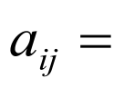
1,5 при Х_{і}>X_{j}

1.0 при Х_{і}= Х_{j}
0.5 при Х_{і}< X_{j}

З отриманих числових оціно^к переваги складемо матрицю A=║ a_{ij} ║.
Для кожного параметра зробимо розрахунок вагомості K_{ві} за наступними формулами:

$K_{ві}=\frac{b_{i}}{\sum_{i=1}^{n}{b_{i}}}$, де $b_{i}=\sum_{i=1}^{N}{a_{ij}}$.

Відносні оцінки розраховуються декілька разів доти, поки наступні значення не будуть незначно відрізнятися від попередніх (менше 2%).На другому і наступних кроках відносні оцінки розраховуються за наступними формулами:

$K_{ві}=\frac{b_{i}^{'}}{\sum_{i=1}^{n}{b_{i}^{'}}}\text{,}$де $b_{i}^{'}=\sum_{i=1}^{N}{a_{ij}b_{j}}$.

Як видно з таблиці 4.5, різниця значень коефіцієнтів вагомості не перевищує 2%, тому більшої кількості ітерацій не потрібно.

Таблиця 4.5 – Розрахунок вагомості параметрів
Параметри$x_{i}$ | Параметри$x_{j}$ |  |  |  | Перша ітер. |  | Друга ітер. |  | Десята ітер
 | Х1 | Х2 | Х3 | Х4 | $$b_{i}$$ | $$K_{ві}$$ | $$b_{i}^{1}$$ | $$K_{ві}^{1}$$ | $$b_{i}^{2}$$ | $$K_{ві}^{2}$$
Х1 | 1 | 0,5 | 0,5 | 0,5 | 2,5 | 0,15625 | 9,25 | 0,15678 | 302466 | 0.158037
Х2 | 1,5 | 1 | 0,5 | 0,5 | 3,5 | 0,21875 | 12,25 | 0,207627 | 398068 | 0.207988
Х3 | 1,5 | 1,5 | 1 | 0,5 | 4,5 | 0,28125 | 16,25 | 0,275424 | 523887 | 0.273728
X4 | 1,5 | 1,5 | 1,5 | 1 | 5,5 | 0,34375 | 21,25 | 0,360169 | 689474 | 0.360246
Всього: |  |  |  |  | 16 | 1 | 59 | 1 | 1.91389e+06 | 1

Аналіз рівня якості варіантів реалізації функцій

Визначаємо рівень якості кожного варіанту виконання основних функцій окремо.
Абсолютні значення параметрів Х2(об’єм необхідної оперативної пам’яті) та X3 (Час виконання обрахунків) відповідають технічним вимогам умов функціонування даного ПП.
Абсолютне значення параметра Х1 (швидкодія мови програмування) обрано не найгіршим (не максимальним), тобто це значення відповідає або варіанту а) 100 нс/Оп або варіанту б) 1 нс/Оп.
Коефіцієнт технічного рівня для кожного варіанта реалізації ПП розраховується так (таблиця 4.6):

$$K_{K}\left(j\right)=\sum_{i=1}^{n}{K_{\text{в}i,j}B_{i,j}}\text{,}$$

де n – кількість параметрів;$K_{вi}$– коефіцієнт вагомості i–го параметра; В_{i} – оцінка i–го параметра в балах.
Таблиця 4.6 – Розрахунок показників рівня якості варіантів реалізації основних функцій ПП
Основні функції | Варіант реалізації функції | Абсолютне значення параметра | Бальна оцінка параметра | Коефіцієнт вагомості параметра | Коефіцієнт рівня якості
F3(X2) | А | 1200 | 1,4 | 0.158037 | 0.221252
F2(X3) | А | 4 | 2,3 | 0.207988 | 0.478373
F1(X1,Х4) | А | 800 | 5 | 0.273728 | 1.36864
F1(X1,Х4) | Б | 4000 | 2.56 | 0.360246 | 0.922231
За даними з таблиці 4.6 за формулою

$$K_{K}=K_{ТУ}\left[F_{1k}\right]+K_{ТУ}\left[F_{2k}\right]+...+K_{ТУ}\left[F_{zk}\right]\text{,}$$

визначаємо рівень якості кожного з варіантів:

К_{К1} = 0.221252 + 0.478373+ 1.36864 = 2.068265
К_{К2} = 0.221252 + 0.478373+ 0.922231= 1.621856

Як видно з розрахунків, кращим є перший варіант, для якого коефіцієнт технічного рівня має найбільше значення.

Економічний аналіз варіантів розробки ПП

Для визначення вартості розробки ПП спочатку проведемо розрахунок трудомісткості.
Всі варіанти включають в себе два окремих завдання:
1) Розробка проекту програмного продукту;
2) Розробка програмної оболонки;
Завдання 1 за ступенем новизни відноситься до групи А, завдання 2 – до групи Б. За складністю алгоритми, які використовуються в завданні 1 належать до групи 1; а в завданні 2 – до групи 3.
Для реалізації завдання 1 використовується довідкова інформація, а завдання 2 використовує інформацію у вигляді даних.
Проведемо розрахунок норм часу на розробку та програмування для кожного з завдань. Загальна трудомісткість обчислюється як

Т_{О} = Т_{Р}⋅ К_{П}⋅ К_{СК}⋅ К_{М}⋅ К_{СТ}⋅ К_{СТ.М}, (5.1)

де Т_{Р} – трудомісткість розробки ПП;
К_{П} – поправочний коефіцієнт;
К_{СК} – коефіцієнт на складність вхідної інформації;
К_{М} – коефіцієнт рівня мови програмування;
К_{СТ} – коефіцієнт використання стандартних модулів і прикладних програм;
К_{СТ.М} – коефіцієнт стандартного математичного забезпечення
Для першого завдання, виходячи із норм часу для завдань розрахункового характеру степеню новизни А та групи складності алгоритму 1, трудомісткість дорівнює: Т_{Р} = 90 людино-днів. Поправочний коефіцієнт, який враховує вид нормативно-довідкової інформації для першого завдання: К_{П} = 1.6. Поправочний коефіцієнт, який враховує складність контролю вхідної та вихідної інформації для всіх семи завдань рівний 1: К_{СК} = 1. Оскільки при розробці першого завдання використовуються стандартні модулі, врахуємо це за допомогою коефіцієнта К_{СТ} = 0.8. Тоді, за формулою 5.1, загальна трудомісткість програмування першого завдання дорівнює:

Т₁ = 90⋅1.6⋅0.8 = 112,2 людино-днів.

Проведемо аналогічні розрахунки для подальших завдань.
Для другого завдання (використовується алгоритм третьої групи складності, степінь новизни Б), тобто Т_{Р} = 28 людино-днів, К_{П} = 0.7,К_{СК} = 1,К_{СТ} =0,8:

Т₂ = 28 ⋅ 0,7 ⋅ 0,8 = 15,68 людино-днів.

Складаємо трудомісткість відповідних завдань для кожного з обраних варіантів реалізації програми, щоб отримати їх трудомісткість:

Т_{I} = (112,2 + 15,68 + 4,8 + 15,68) ⋅ 8 = 1186,88 людино-годин;
Т_{II} = (112,2 + 15,68 + 6,91 + 15,68) ⋅ 8 = 1203,76 людино-годин;

Найбільш високу трудомісткість має варіант II.
В розробці бере участь один програміст, з окладом 10000 грн. Визначимо зарплату за годину за формулою:

$$\text{С}\text{Ч}=\frac{\text{М}}{T_{m}⋅t}грн.\text{,}$$

де М – місячний оклад працівників;
$T_{m}$ – кількість робочих днів тиждень;
$t$ – кількість робочих годин в день.

$$СЧ=\frac{10000}{1*21*8}=59,5$$

Тоді, розрахуємо заробітну плату за формулою

$\text{С}\text{ЗП}=С_{ч}⋅Т_{i}⋅\text{К}\text{Д}$,

де С_{Ч}– величина погодинної оплати праці програміст;
$Т_{i}$ – трудомісткість відповідного завдання;
К_{Д} – норматив, який враховує додаткову заробітну плату.
Зарплата розробників становить:

- $С_{ЗП}=59,5∙1186,88∙1,2=84743,23$
- $С_{ЗП}=59,5∙1203,76∙1,2=85948,46$

Відрахування на соціальний внесок становить 22,0%:

- $С_{ВІД}=С_{ЗП}∙0,22=84743,23∙0,22=18 643,51$
- $С_{ВІД}=С_{ЗП}∙0,22=85948,46∙0,22=18908,66$

Тепер визначимо витрати на оплату однієї машино-години. (С_{М})
Так як одна ЕОМ обслуговує одного програміста з окладом 10000 грн., з коефіцієнтом зайнятості 0,2 то для однієї машини отримаємо:

С_{Г} = 12⋅M⋅K_{З} = 12 ⋅ 10000⋅ 0,2 = 24000 грн.

З урахуванням додаткової заробітної плати:

С_{ЗП} =С_{Г}⋅ (1+ K_{З}) = 10000⋅ (1 + 0.2) = 12000 грн.

Відрахування на соціальний внесок:

С_{ВІД}= С_{ЗП} ⋅ 0.22 = 12000 * 0,22 = 2640 грн.

Амортизаційні відрахування розраховуємо при амортизації 25% та вартості ЕОМ – 25000 грн.

С_{А} = К_{ТМ}⋅ K_{А}⋅Ц_{ПР} = 1.15 ⋅ 0.25 ⋅25000 = 7187,5 грн.,

де К_{ТМ}– коефіцієнт, який враховує витрати на транспортування та монтаж приладу у користувача;
K_{А}– річна норма амортизації;
Ц_{ПР}– договірна ціна приладу.
Витрати на ремонт та профілактику розраховуємо як:

С_{Р} = К_{ТМ}⋅Ц_{ПР}⋅ К_{Р} = 1.15 ⋅25000⋅ 0.05 = 1437,5 грн.,

де К_{Р}– відсоток витрат на поточні ремонти.
Ефективний годинний фонд часу ПК за рік розраховуємо за формулою:

Т_{ЕФ} =(Д_{К} – Д_{В} – Д_{С} – Д_{Р}) ⋅ t_{З}⋅ К_{В} = (365 – 104 – 8 – 16) ⋅ 8 ⋅ 0.9 = 1706,4 годин,

де Д_{К} – календарна кількість днів у році;
Д_{В}, Д_{С} – відповідно кількість вихідних та святкових днів;
Д_{Р} – кількість днів планових ремонтів устаткування;
t –кількість робочих годин в день;
К_{В}– коефіцієнт використання приладу у часі протягом зміни.
Витрати на оплату електроенергії розраховуємо за формулою:

С_{ЕЛ} = Т_{ЕФ}⋅ N_{С}⋅ K_{З}⋅Ц_{ЕН} = 1706,4 ⋅ 0,22 ⋅ 0,78 ⋅ 2,7515= 805,69грн.,

де N_{С} – середньо-споживча потужність приладу;
K_{З}– коефіцієнтом зайнятості приладу;
Ц_{ЕН} – тариф за 1 КВт-годин електроенергії.
Накладні витрати розраховуємо за формулою:

С_{Н} = Ц_{ПР}⋅0.67 = 25000 ⋅ 0,67 = 16750 грн.

Тоді, річні експлуатаційні витрати будуть:

С_{ЕКС} =С_{ЗП}+ С_{ВІД}+ С_{А} + С_{Р}+ С_{ЕЛ} + С_{Н}
С_{ЕКС1} = 12000 + 2640+ 7187,5 + 1437,5 + 805,69+ 16750 = 40820,69грн.

Собівартість однієї машино-години ЕОМ дорівнюватиме:

С_{М-Г1} = С_{ЕКС}/ Т_{ЕФ} = 40820,69/ 1706,4 = 23,92 грн/год.

Оскільки в даному випадку всі роботи, які пов‘язані з розробкою програмного продукту ведуться на ЕОМ, витрати на оплату машинного часу складають:

С_{М} = С_{М-Г}⋅T
- $C_{M}=23,92 ∙1186,88= 28392,67 грн.$
- $C_{M}=23,92 ∙1203,76=28793,94 грн.$

Накладні витрати складають 67% від заробітної плати:

С_{Н} = С_{ЗП}⋅ 0,67
- $С_{Н}=84743,23∙0,67=56777,96 грн.$
- $C_{H}=85948,46∙0,67=57585,47 грн.$

Отже, вартість розробки ПП становить:

С_{ПП} = С_{ЗП}+ С_{ВІД}+ С_{М} +С_{Н}
- $С_{ПП}=84743,23+18643,51+28392,67+56777,96=188557,37 грн.$
- $С_{ПП}=85948,46+18908,66+28793,94 +57585,47=181236,53 грн.$

Вибір кращого варіанта ПП техніко-економічного рівня

Розрахуємо коефіцієнт техніко-економічного рівня за формулою:

К_{ТЕРj} =К_{Кj} ⁄ Спп,
К_{ТЕР1} = 2.068265/ $188557.37$= 1.096⋅10⁻⁵;
К_{ТЕР2} = 1.621856/$181236,53$= 8,94⋅10⁻⁶;

Як бачимо, найбільш ефективним є перший варіант реалізації програми з коефіцієнтом техніко-економічного рівня К_{ТЕР1}= 1.096⋅10⁻⁵.

Висновки до розділу 4

В даному розділі проведено повний функціонально-вартісний аналіз програмного продукту, що було розроблено в рамках дипломного проекту. Процес аналізу можна умовно розділити на дві частини.
В першій з них проведено дослідження програмного продукту з технічної точки зору: було визначено основні функції програмного продукту та сформовано множину варіантів їх реалізації; на основі обчислених значень параметрів, а також експертних оцінок їх важливості було обчислено коефіцієнт технічного рівня, який і дав змогу визначити оптимальний, з технічної точки зору, шлях реалізації програмного продукту.
Другу частину ФВА присвячено вибору із альтернативних варіантів реалізації найбільш економічно обґрунтованого. Порівняння запропонованих варіантів реалізації в рамках даної частини виконувалось за коефіцієнтом ефективності, для обчислення якого були обчислені такі допоміжні параметри, як трудомісткість, витрати на заробітну плату, накладні витрати.
Після виконання функціонально-вартісного аналізу програмного комплексу що розроблюється, можна зробити висновок, що з альтернатив, що залишились після першого відбору двох варіантів виконання програмного комплексу оптимальним є перший варіант реалізації програмного продукту. У нього виявився найкращий показник техніко-економічного рівня якості К_{ТЕР} = 1.096⋅10⁻⁵.
Цей варіант реалізації програмного продукту має такі параметри:
- мова програмування – Java;
- інтерфейс командного рядка;
- виконання обчислень на машині користувача.
Даний варіант програмного продукту дає користувачам можливість проводити оцінку якості навчання на будь-якому сімействі популярних операційних систем без необхідності мати доступ до мережі інтернет та з мінімальною вартістю програмного продукту.

ВИСНОВКИ

Дипломна робота присвячена дослідженю методів оцінювання ефективності методик навчання з використанням програмного забезпечення SAS і модернізації методу оцінювання рівня знань студентів.
З використанням такиї статистичниї методів, як t-тест Ст’юдента та одно- та двофакторний дисперсійний аналіз було проаналізовано вплив на результати навчання двох загальних стратегій самопідготовки таких як інтервальний метод і метод безперервного навчання, а також їхньої комбінації з медотом самоперевірки. Аналіз було проведено на даних опитування 782 студентів, підтверджена вища з точки зору оцінок академічної успішності результативність навчання методом інтервального навчання порівняно з методом безперервного навчання перед екзаменом, додатково обгрунтовано максимальну ефективність методу інтервального навчання у комбінації з самотестуванням.
Було проведено огляд існуючих методик оцінювання рівня знань, особливу увагу приділено аналізу методики оцінювання рівня знань під час екзамену і виявлено потребу в стандартизації даного процесу, формулюванні методики формування екзаменаційних білетів і створенні програмного забезпечення, яке буде автоматизувати формування екзаменаційних білетів.
Новизною роботи є запропонована методика складання екзаменаційних білетів для оцінювання рівня знань під час екзамену. Методика полягає в тому, щоб розподілити екзаменаційні питання на базові і залежні. Запропоновано складання екзаменаційних білетів таким чином, щоб кожен з них покривав приблизно однаковий обсяг матеріалів навчального курсу і містив у собі питання як базові, так і залежні екзаменаційні питання. А також щоб викладач при підготовці екзаменаційних білетів міг визначити сумарний рівень складності для екзаменаційних білетів, і бажаний відсоток покриття питаннями білету навчального курсу і сформувати екзаменаційні білети з урахуванням цих показників.
Також новизною роботи є те, що для реалізації запропонованої методики розроблене власне програмне забезпечення, яке дозволяє підрахувати відсоткове покриття екзаменаційним білетом курсу навчання представленого набором екзаменаційних питань.
Запропоновану методику випробувано на наявних питаннях до екзамену за курсом «Рівняння математичної фізики».
Було згенеровано набір екзаменаційних білетів із застосуванням запропонованої методики, також було відтворено набір екзаменаційних білетів з підходом, який був використаний викладачем під час екзамену для складання екзаменаційних білетів, а саме випадковим чином вибиралось одне з 19 теоретичних питань і, враховуючи, які задачі мають з цим питанням зв'язки, додавав дві задачі, з яких мінімум одна не була пов'язана із теоретичним питанням.
Було проведено порівняння показників складності і охоплення згенерованих білетів і виявлено, що білети, сформовані за запропонованою методикою, мають приблизно однакові значення показника складності і приблизно однакові, але низькі значення покриття білетами питань курсу – приблизно 40%. Тобто, запропоновану методику можна використовувати для стандартизації складання екзаменаційних білетів і для складання білетів із заданими показниками складності і покриття курсу.

Список джерел

- Терентьев А.Н., Домрачев В.М., Костецкий Р.И., SAS Base: Основы программирования. Эдельвейс, 2014. 304с.
- Положення про рейтингову систему оцінювання результатів навчання студентів . Уклад.: В. П. Головенкін. Київ.: НТУУ «КПІ», 2012. 36 с.
- Положення про проведення семестрового контролю та атестації студентів КПІ ім. Ігоря Сікорського. Уклад.: В. П. Головенкін. Київ : КПІ ім. Ігоря Сікорського, 2019. 20 с.
- Положення про проведення екзаменів та диференційованих заліків. Уклад.: Б.В.Сверида. Івано-Франківськ : Івано-Франківський Національний технічний університет нафти і газу, 2015. 9 с.
- Тимчасове положення про організацію освітнього процесу в КПІ ім. Ігоря Сікорського Уклад. В. П. Головенкін; за заг. ред. Ю.І. Якименка. Київ : КПІ ім. Ігоря Сікорського, 2017. 156 с.
- SAS Institute, Statistics 1: Introduction to ANOVA, Regression, and Logistic Regression Course Notes, Sas Inst, 2012, 565 p.
- Rodriguez F, Rivas MJ, Matsumura LH, Warschauer M, Sato BK (2018) How do students study in STEM courses? Findings from a light-touch intervention and its relevance for underrepresented students. URL https://doi.org/10.1371/journal.pone.0200767 (Дата звернення 20.03.2019)McDonald, J.H. Handbook of Biological Statistics (3rd ed.). Sparky House Publishing, Baltimore, Maryland, 2014. p.p. 173-179
- Two sample t-test with SAS URL http://www.stat.purdue.edu/~tqin/system101/method/method_two_t_sas.htm (Дата звернення 15.04.2019)
- Thomas H. Cormen, Charles E. Leiserson, Ronald L. Rivest, and Clifford Stein. Introduction to Algorithms, 3rd EDITION Mit Pr, 2009. 1292 p.
- Cay S. Horstmann. Core Java Volume I--Fundamentals (10th Edition) (Core Series). Prentice Hall, 2016. 1040p.
- Cay S. Horstmann. Core Java, Volume II--Advanced Features (10th Edition) (Core Series). Prentice Hall, 2016. 1040p.
- Raoul-Gabriel Urma. Java 8 in Action: Lambdas, Streams, and functional-style programming 1st Edition. Manning Publications, 2014. 424p.
- Angelo, T.A., & Cross, K.P. Classroom assessment techniques: A handbook for college teachers. San Francisco, CA: Jossey-Bass, 1993. p.p.58-59.
- Race, P. The art of assessing. Deliberations. New Academic, 1995 vol.5 issue 3 URL https://www.um.es/docencia/nicolas/menu/docencia/educsocial/conteyact/tema1/otros_trabajos/The%20Art%20of%20Assessment.htm (Дата звернення 9.04.2019)
- Wergin, J.F., Basic issues and principles in classroom assessment. In J.H. McMillan (Ed) Assessing Student's Learning. New Directions for Teaching and Learning. San Francisco: Jossey-Bass, 1988. 104p.
- Lanyon L and Hubball H, Gender Considerations and Innovative Learning-centred Assessment Practices. Transformative Dialogues: Teaching & Learning Journal Volume 2, Issue 1, 2008. p.p. 1-11
- Ganyaupfu E. M. ,Teaching Methods and Students' Academic Performance, International Journal of Humanities and Social Science Invention, Volume 2 Issue 9 September. 2013. pp 29-35
- Mankiewicz R., The story of Mathematics. Princetin Univercity Press, 2000. 192p.
- Yavich R, Gerkerova A, Teaching Methods and Assessment, American Journal of Educational Research, 2013. Vol. 1, No. 7, pp 260-262
- David M. Lane, David Scott, Mikki Hebl, Rudy Guerra, Dan Osherson and Heidi Zimmer, Introduction to Statistics. Rice University; University of Houston, Downtown Campus, 2015, 692 p.
- The t-test URL http://www.socialresearchmethods.net/kb/stat_t.php (Дата звернення 26.04.2019)
- Easy LMS software description URL https://www.easy-lms.com/ (Дата звернення 03.05.2019)
- ProProfs software description URL https://www.proprofs.com/ (Дата звернення 03.05.2019)

Додаток А
Лістинги програм на мові програмування SAS
Лістинг програми import.sas для завантаження таблиці з сервера в бібліотеку для подальшої роботи з нею.

%web_drop_table(WORK.IMPORT);
FILENAME REFFILE '/home/u38010675/Ex/Year2studystrat.csv';
PROC IMPORT DATAFILE=REFFILE
DBMS=CSV
OUT=WORK.IMPORT;
GETNAMES=YES;
RUN;
PROC CONTENTS DATA=WORK.IMPORT; RUN;
%web_open_table(WORK.IMPORT);

Лістинг програми ttest.sas для проведення t-тесту Ст’юдента.

proc ttest data=work.import;
class post_spacing_recode;
var grade_rec;
run;

Лістинг програми av.sas для проведення двофакторного дисперсійного аналізу.

ods noproctitle;
ods graphics / imagemap=on;
proc glm data=WORK.IMPORT;
class post_spacing_recode post_ss_selftest;
model grade_rec=post_spacing_recode post_ss_selftest
post_spacing_recode*post_ss_selftest / ss1;
lsmeans post_spacing_recode post_ss_selftest / adjust=tukey pdiff=all
alpha=0.05 cl;
quit;

Додаток Б
Лістинг програми на мові програмування Java
Лістинг програми Diploma.java
import java.io.BufferedReader;
import java.io.FileWriter;
import java.io.IOException;
import java.io.InputStream;
import java.io.InputStreamReader;
import java.io.PrintWriter;
import java.util.ArrayList;
import java.util.Arrays;
import java.util.Collection;
import java.util.Collections;
import java.util.HashMap;
import java.util.HashSet;
import java.util.LinkedList;
import java.util.List;
import java.util.Map;
import java.util.Queue;
import java.util.Set;
import java.util.stream.Collectors;

public class Diploma {

private static final boolean DEBUG = false;

private Digraph d;
private List<List<Integer>> tickets;

public Diploma(Digraph d, List<List<Integer>> tickets) {
this.d = d;
this.tickets = tickets;
}

public static void main(String[] args) throws IOException {
Digraph d;
List<List<Integer>> tickets;
try (InputStream in = getInputStream(args[0])) {
d = new AdjacencyListsDigraph(in);
}
try (InputStream in = getInputStream(args[1])) {
tickets = readQuestions(in);
}
boolean writeResultToFile = false;
if (args[2] != null) {
writeResultToFile = true;
}
Diploma diploma = new Diploma(d, tickets);
List<TicketReport> reports = diploma.processTickets();
if (writeResultToFile) {
printTicketReportsToFile(reports, args[2]);
}
}

public List<TicketReport> processTickets() {
List<TicketReport> reports = new ArrayList<>();
for (List<Integer> t : tickets) {
System.out.println("Processing ticket " + t);
reports.add(processQuestions(t));
}
return reports;
}

private TicketReport processQuestions(List<Integer> questions) {
Set<Integer> visitedQuestions = new HashSet<>();
for (Integer question : questions) {
debug("Processing question " + question);
breadthFirstSearch(question, visitedQuestions);
debug("Processed question " + question + ", visited questions: " + visitedQuestions);
}
TicketReport report = composeTicketReport(questions, visitedQuestions, d);
printTicketReportToConsole(report);
return report;
}

private List<Integer> breadthFirstSearch(Integer v, Set<Integer> alreadyVisited) {
if (alreadyVisited.contains(v)) {
return Collections.emptyList();
}
List<Integer> visited = new LinkedList<>();
debug("Visited: " + v);
visited.add(v);
Queue<Integer> toVisit = new LinkedList<>(d.adj(v));
Integer i;
while ((i = toVisit.poll()) != null) {
if (!alreadyVisited.contains(i)) {
debug("Visited: " + i);
d.adj(i).forEach(toVisit::add);
visited.add(i);
}
}
alreadyVisited.addAll(visited);
return visited;
}

private static TicketReport composeTicketReport(Collection<Integer> questions,
Collection<Integer> visited, Digraph d) {
return new TicketReport(questions.toString(),
((double) visited.size()) / d.getNumberOfVertices(),
visited.size() + "/" + d.getNumberOfVertices());
}

private static void printTicketReportToConsole(TicketReport report) {
System.out.println(String.format("Ticket %s covers %f%% or %s of all questions", report.name,
report.coveragePercent, report.stringPercent));
}

private static void printTicketReportsToFile(List<TicketReport> reports, String fileName)
throws IOException {
FileWriter fileWriter = new FileWriter(fileName);
PrintWriter printWriter = new PrintWriter(fileWriter);
reports.stream().map(r -> String.format("%s:%f%%,%s", r.name, r.coveragePercent, r.stringPercent)).forEach(printWriter::println);
printWriter.close();
}

private static InputStream getInputStream(String f) {
return Diploma.class.getClassLoader().getResourceAsStream(f);
}

private static List<List<Integer>> readQuestions(InputStream inputStream) throws IOException {
String line;
List<List<Integer>> tickets = new LinkedList<>();
BufferedReader br = new BufferedReader(new InputStreamReader(inputStream));
while ((line = br.readLine()) != null) {
String[] questions = line.split(",");
tickets.add(Arrays.stream(questions).map(Integer::valueOf).collect(Collectors.toList()));
}
return tickets;
}

private static void debug(String s) {
if (DEBUG) {
System.out.println(s);
}
}

static class TicketReport {

public final String name;
public final double coveragePercent;
public final String stringPercent;

public TicketReport(String name, double coveragePercent, String stringPercent) {
this.name = name;
this.coveragePercent = coveragePercent;
this.stringPercent = stringPercent;
}
}
}

interface Digraph {

void addEdge(int from, int to);
List<Integer> adj(int vertex);
int getNumberOfVertices();
int getNumberOfEdges();
}

class AdjacencyListsDigraph implements Digraph {

private int edges = 0;
private Map<Integer, List<Integer>> adjLists = new HashMap<>();

public AdjacencyListsDigraph(InputStream inputStream) throws IOException {
String line;
BufferedReader br = new BufferedReader(new InputStreamReader(inputStream));
while ((line = br.readLine()) != null) {
String[] adj = line.split(":");
if (adj.length > 1) {
String[] vertices = adj[1].split(",");
for (String v : vertices) {
addEdge(Integer.valueOf(adj[0]), Integer.valueOf(v));
}
} else {
adjLists.put(Integer.valueOf(adj[0]), new LinkedList<>());
}
}
}

@Override
public void addEdge(int from, int to) {
validateVertex(from);
validateVertex(to);
if (adjLists.containsKey(from)) {
adjLists.get(from).add(to);
} else {
List<Integer> adjList = new LinkedList<>();
adjList.add(to);
adjLists.put(from, adjList);
}
edges++;
}

@Override
public List<Integer> adj(int vertex) {
validateVertex(vertex);
return adjLists.get(vertex);
}

@Override
public int getNumberOfVertices() {
return adjLists.size();
}

@Override
public int getNumberOfEdges() {
return edges;
}

private void validateVertex(int v) {
if (v < 0) {
throw new IllegalArgumentException("Vertex cannot be negative");
}
}
}

Додаток В
Лістинг програми на с++ для проведення обчислень в економічному розділі – source.cpp.
#include<math.h>
#include<iostream>
using namespace std;
int main() {
double a[4][4];
int i = 0;
int j = 0;
for (i = 0; i < 4; i++) {
a[i][i] = 1;
}
a[0][1] = 0.5;
a[0][2] = 0.5;
a[0][3] = 0.5;
a[1][0] = 1.5;
a[1][2] = 0.5;
a[1][3] = 0.5;
a[2][0] = 1.5;
a[2][1] = 1.5;
a[2][3] = 0.5;
a[3][0] = 1.5;
a[3][1] = 1.5;
a[3][2] = 1.5;

double bp[4];
for (i = 0; i < 4; i++) {
bp[i] = 1;
}
double bn[4];

double kn[4];
int it = 0;
double k;

do {
k = 0;
it++;
for (i = 0; i < 4; i++) {
bn[i] = 0;
}
for (i = 0; i < 4; i++) {
for (j = 0; j < 4; j++) {
bn[i] += a[i][j] * bp[j];
}
cout << "bn[" << it << "]=" << bn[i] << endl;
}
for (i = 0; i < 4; i++) {
bp[i] = bn[i];
}
k = (bn[0] + bn[1] + bn[2] + bn[3]);
cout << k << endl;

for (i = 0; i < 4; i++) {
kn[i] = bn[i] / k;
cout << "kn[" << it << "]=" << kn[i] << endl;
}

} while (it < 10);
cout << 1.4 * kn[0] << " " << 2.3 * kn[1] << " " << 5 * kn[2] << " " << 2.56 * kn[3] << endl;
return 0;

}

Додаток Г
Таблиця даних результатів опитування 782 студентів щодо застосування методик самопідготовки
Obs | roster_randomid | post_spacing_recode | post_ss_cram | post_ss_selftest | grade_rec
1 | 739296 | 1 | 0 | Other Strat | 9
9 | 330150 | 0 | 0 | Other Strat | 10
10 | 184725 | 1 | 0 | Other Strat | 6
11 | 179210 | 0 | 0 | Other Strat | 9
16 | 557494 | 1 | 0 | Other Strat | 9
17 | 608378 | 1 | 0 | Other Strat | 6
18 | 378220 | 0 | 1 | Other Strat | 7
19 | 569848 | 1 | 0 | Other Strat | 6
20 | 369666 | 0 | 1 | Other Strat | 7
21 | 461804 | 1 | 0 | Other Strat | 8
24 | 323481 | 0 | 0 | Other Strat | 5
26 | 632044 | 1 | 0 | Other Strat | 2
29 | 223816 | 1 | 0 | Other Strat | 10
30 | 204213 | 1 | 0 | Other Strat | 6
33 | 576404 | 0 | 0 | Other Strat | 3
34 | 523386 | 0 | 0 | Other Strat | 6
37 | 327156 | 1 | 0 | Other Strat | 6
38 | 635382 | 1 | 0 | Other Strat | 12
40 | 234074 | 1 | 0 | Other Strat | 12
42 | 508375 | 1 | 0 | Other Strat | 12
43 | 548854 | 0 | 0 | Other Strat | 7
44 | 418343 | 1 | 0 | Other Strat | 5
45 | 704263 | 0 | 1 | Other Strat | 6
47 | 302732 | 1 | 0 | Other Strat | 9
48 | 752824 | 0 | 1 | Other Strat | 9
52 | 343793 | 1 | 0 | Other Strat | 7
54 | 704265 | 0 | 0 | Other Strat | 9
56 | 342380 | 0 | 1 | Other Strat | 11
58 | 221865 | 1 | 0 | Other Strat | 8
59 | 175560 | 0 | 1 | Other Strat | 12
60 | 565067 | 1 | 0 | Other Strat | 9
61 | 500083 | 0 | 0 | Other Strat | 6
63 | 500680 | 1 | 0 | Other Strat | 11
66 | 457860 | 0 | 1 | Other Strat | 7
67 | 768938 | 0 | 1 | Other Strat | 5
69 | 531664 | 1 | 0 | Other Strat | 9
… | … | … | … | … | …
726 | 882695 | 1 | 0 | Other Strat | 7
727 | 434893 | 1 | 0 | Other Strat | 6
728 | 300950 | 0 | 0 | Other Strat | 8
729 | 128712 | 1 | 0 | Other Strat | 6
730 | 715378 | 1 | 0 | Other Strat | 6
737 | 144432 | 1 | 0 | Other Strat | 7
738 | 875330 | 0 | 1 | Other Strat | 12
739 | 281911 | 1 | 0 | Other Strat | 12
741 | 264082 | 1 | 0 | Other Strat | 12
743 | 550085 | 0 | 1 | Other Strat | 12
750 | 157115 | 1 | 0 | Other Strat | 9
757 | 644783 | 0 | 1 | Other Strat | 6
758 | 321476 | 0 | 1 | Other Strat | 5
762 | 290540 | 0 | 0 | Other Strat | 3
763 | 613629 | 1 | 0 | Other Strat | 12
764 | 440286 | 0 | 0 | Other Strat | 9
765 | 475486 | 0 | 0 | Other Strat | 3
766 | 417591 | 0 | 1 | Other Strat | 12
767 | 688470 | 0 | 1 | Other Strat | 9
768 | 843441 | 1 | 0 | Other Strat | 12
770 | 112691 | 1 | 0 | Other Strat | 12
774 | 696338 | 1 | 0 | Other Strat | 6
775 | 370802 | 0 | 0 | Other Strat | 12
776 | 541322 | 0 | 0 | Other Strat | 10
779 | 506031 | 0 | 0 | Other Strat | 7
781 | 172383 | 0 | 0 | Other Strat | 6

Додаток Д
Ілюстративний матеріал

Рисунок Д.1 – Слайд 1

Рисунок Д.2 – Слайд 2


Д.3 – Слайд 3


Рисунок Д.4 – Слайд 4


Рисунок Д.5 – Слайд 5


Рисунок Д.6 – Слайд 6

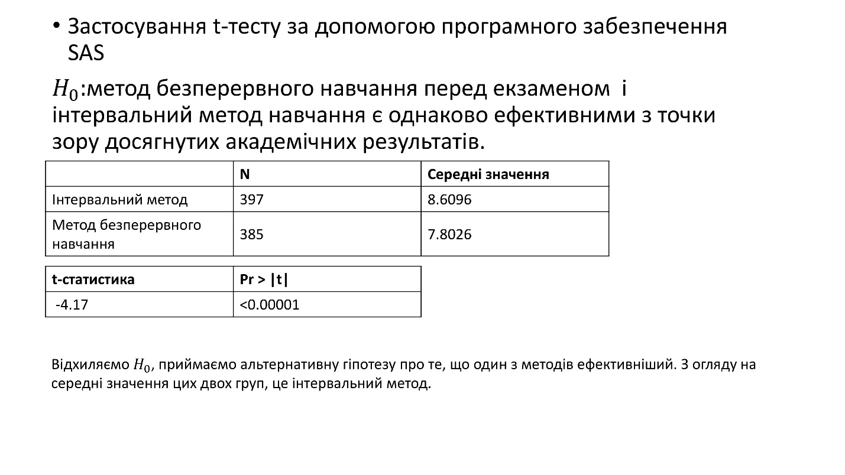
Рисунок Д.7 – Слайд 7

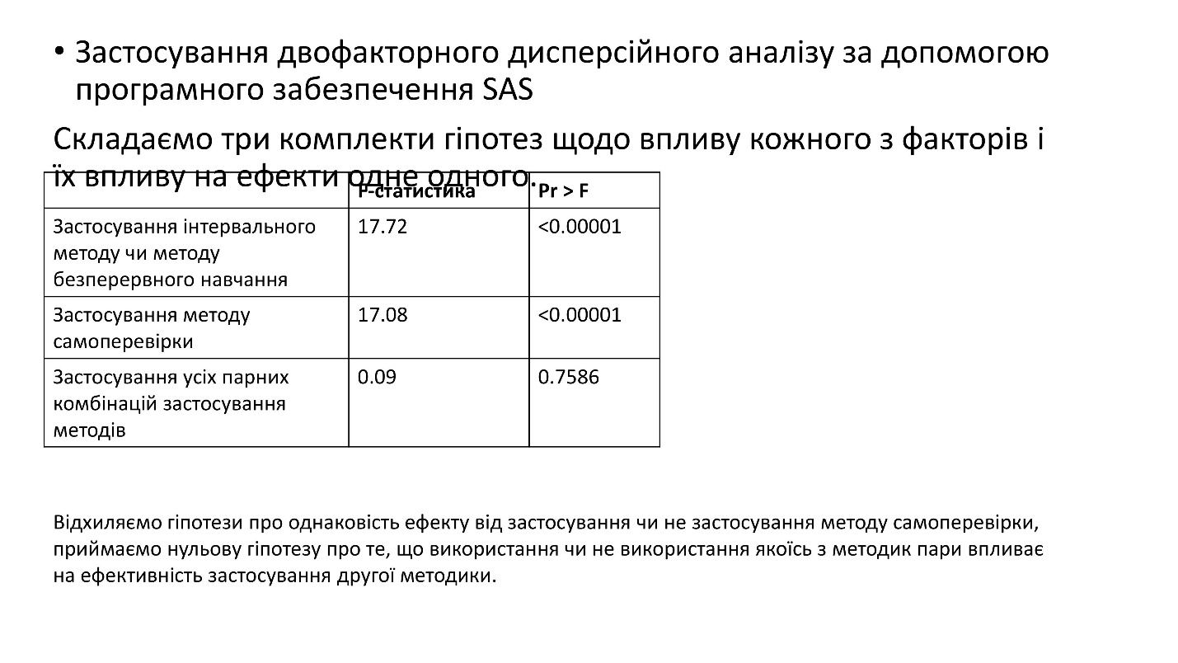
Рисунок Д.8 – Слайд 8

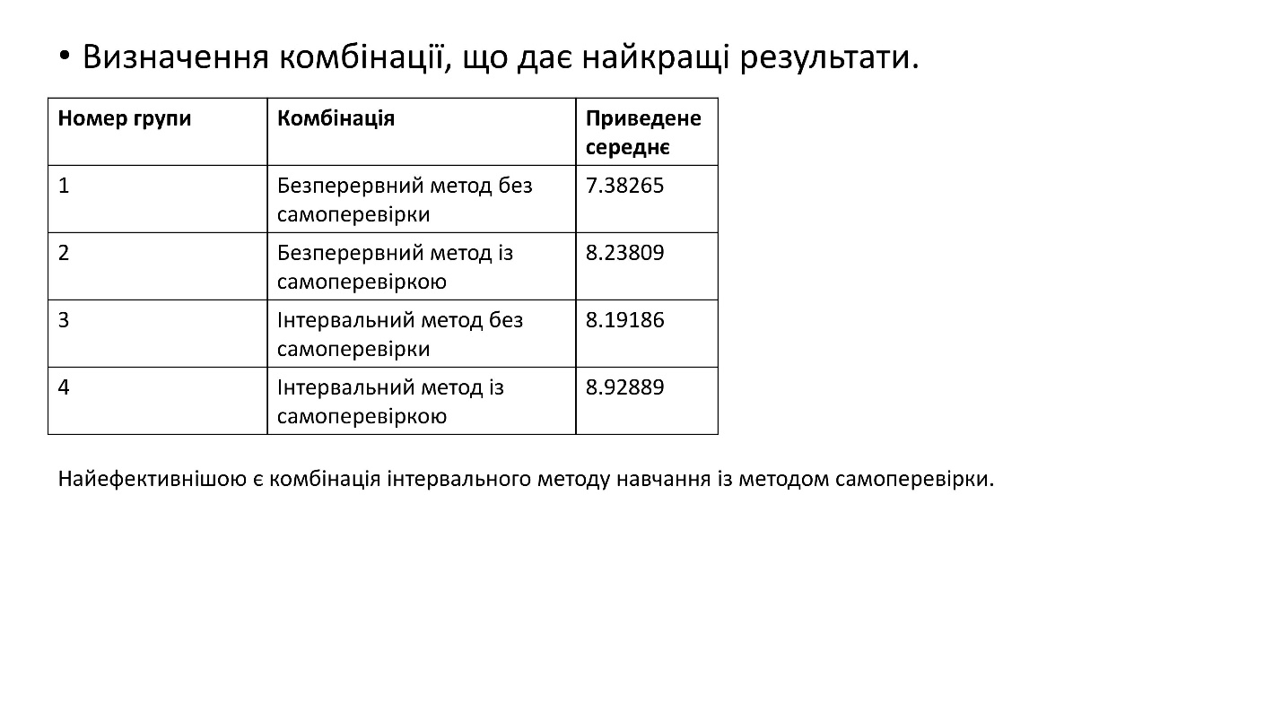
Рисунок Д.9 – Слайд 9


Рисунок Д.10 – Слайд 10


Рисунок Д.11 – Слайд 11


Рисунок Д.12 – Слайд 12

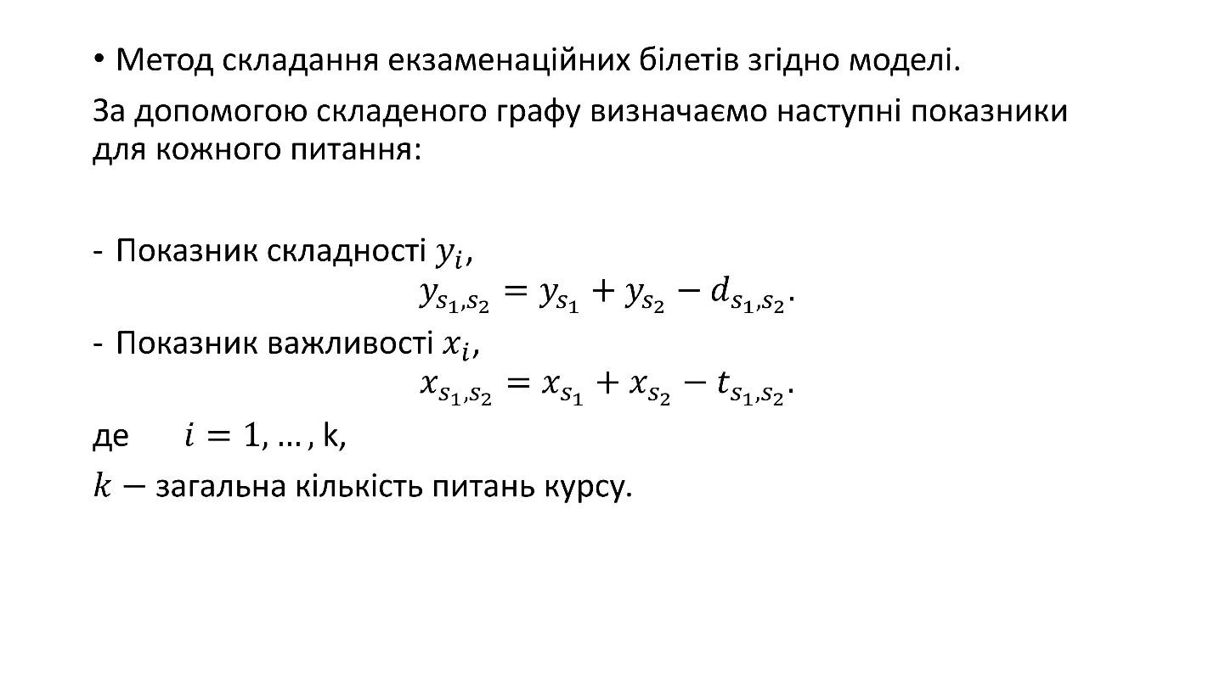
Рисунок Д.13 – Слайд 13

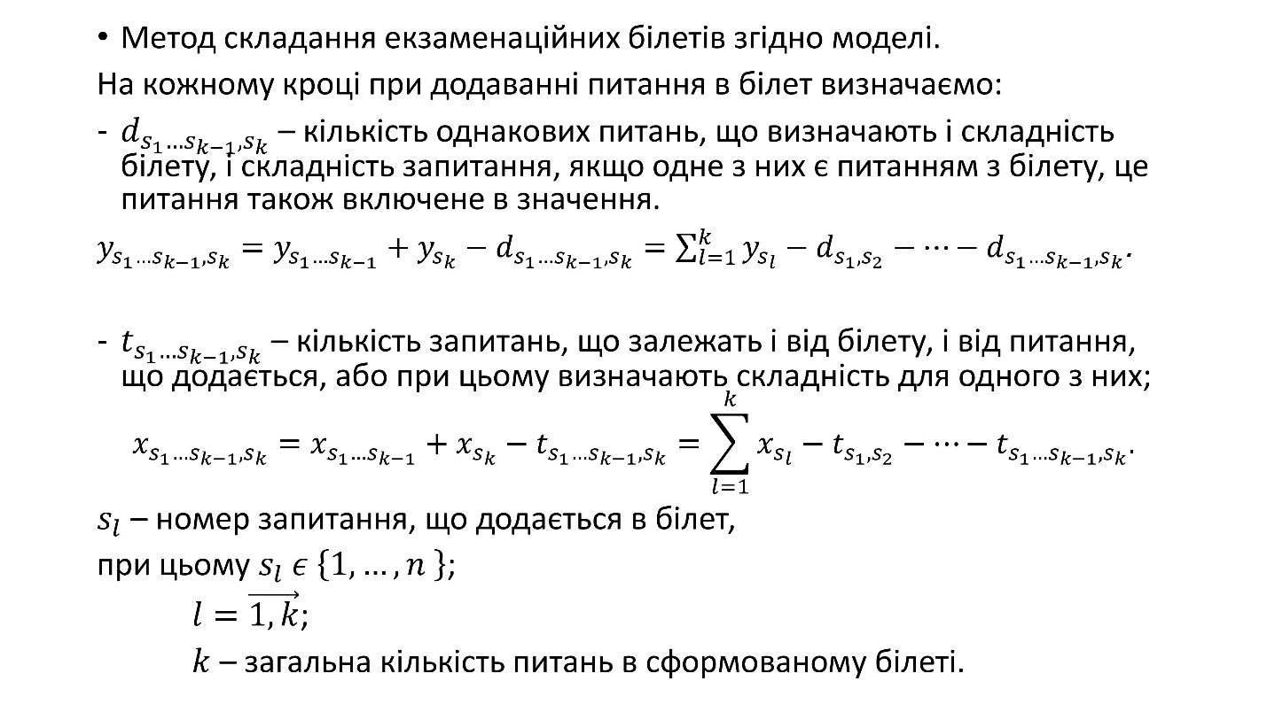
Рисунок Д.14 – Слайд 14
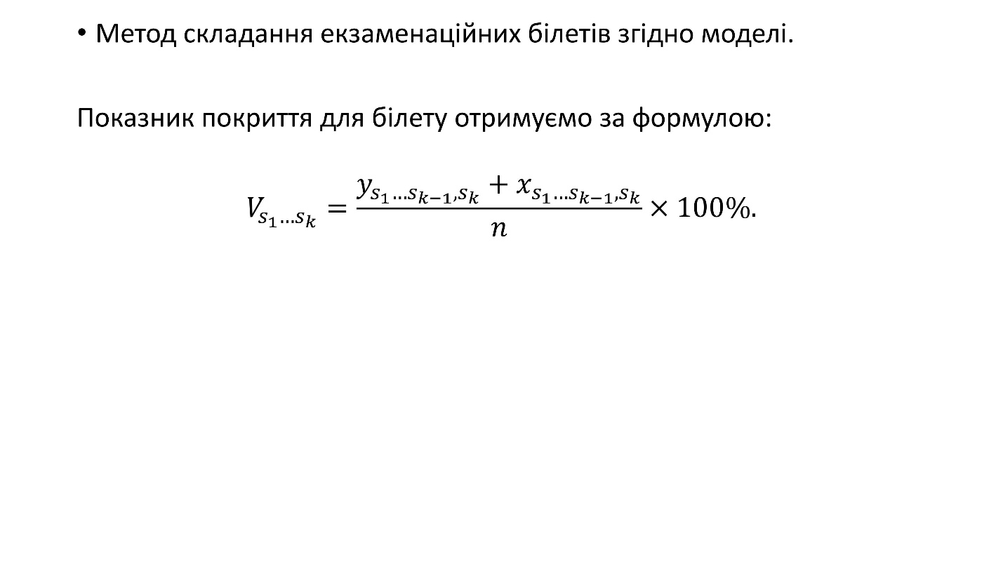
Рисунок Д.15 – Слайд 15


Рисунок Д.16 – Слайд 16

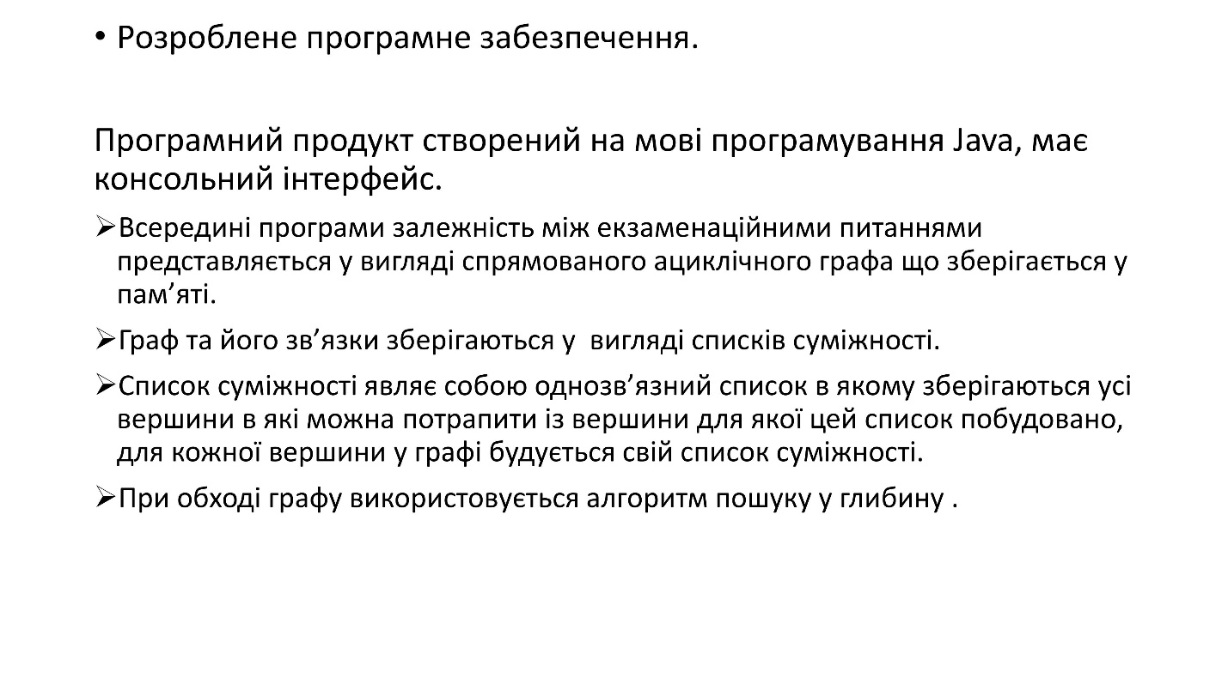
Рисунок Д.17 – Слайд 17

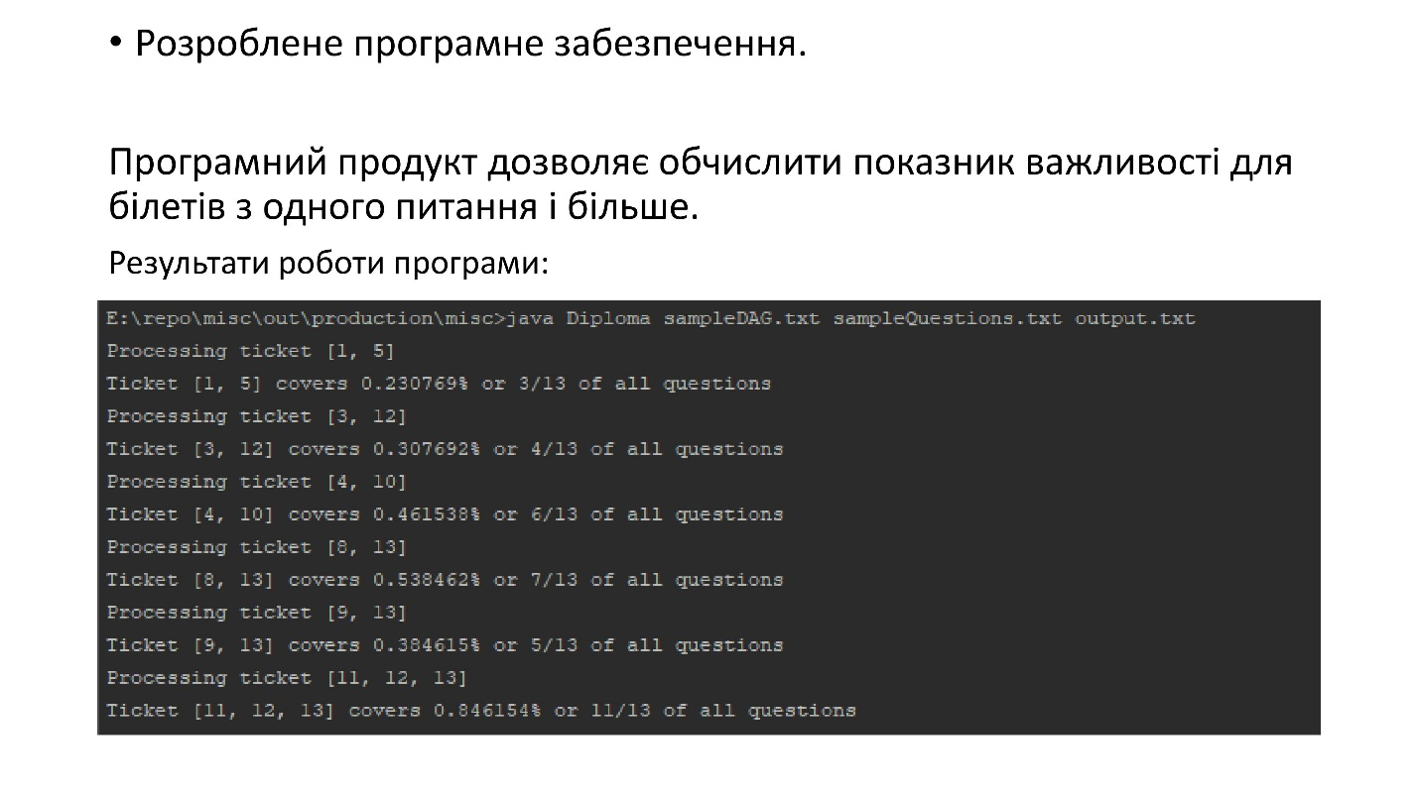
Рисунок Д.18 – Слайд 18

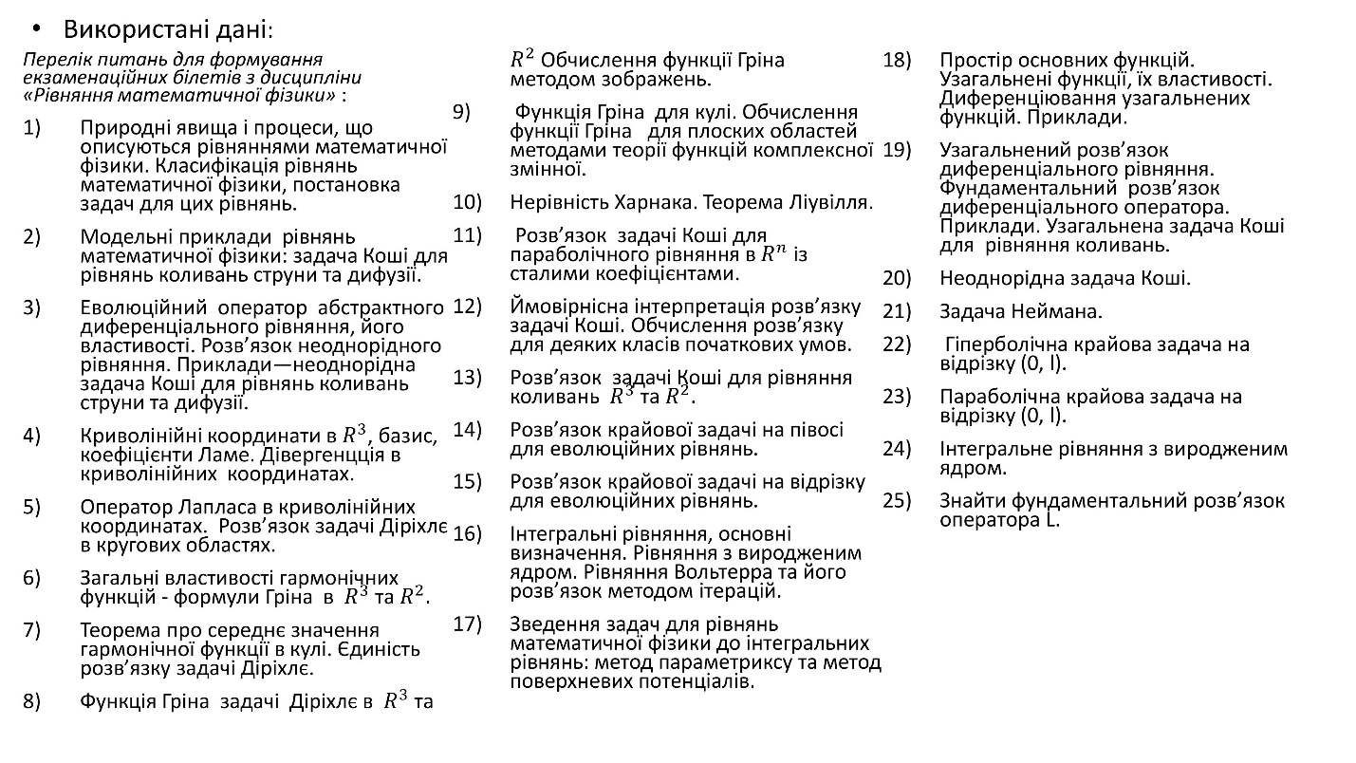
Рисунок Д.19 – Слайд 19

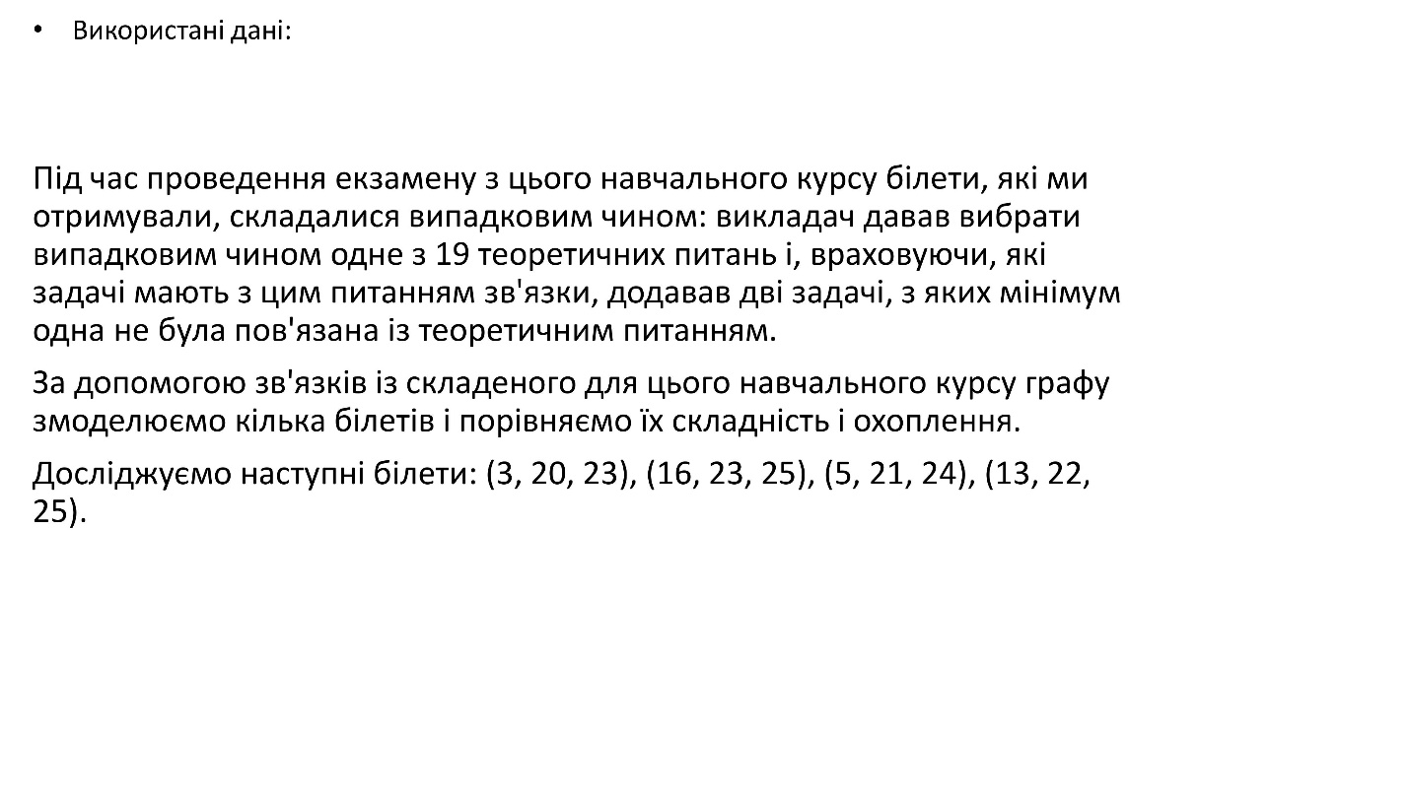
Рисунок Д.20 – Слайд 20

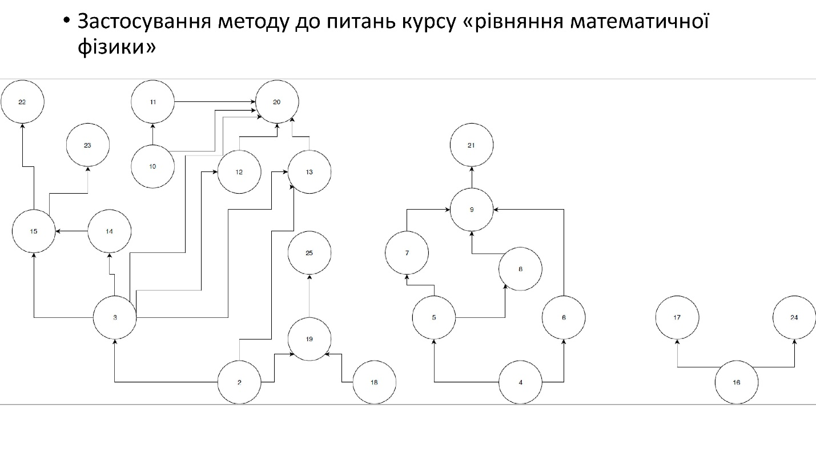
Рисунок Д.21 – Слайд 21

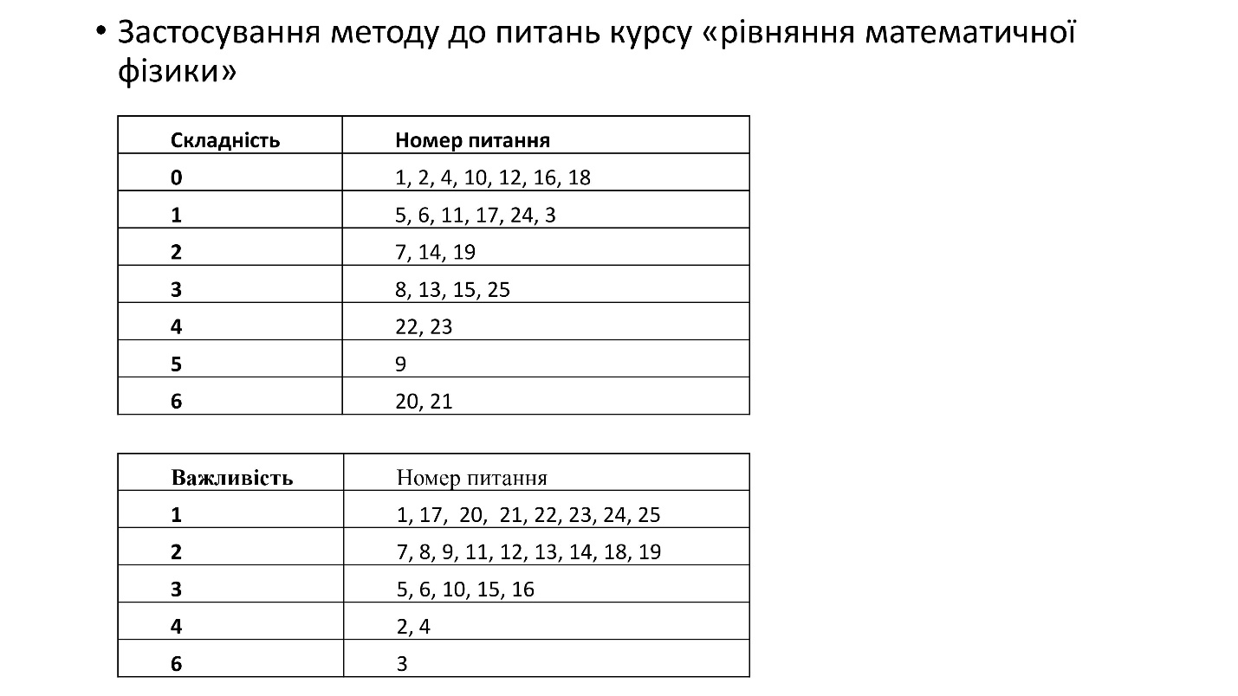
Рисунок Д.22 – Слайд 22

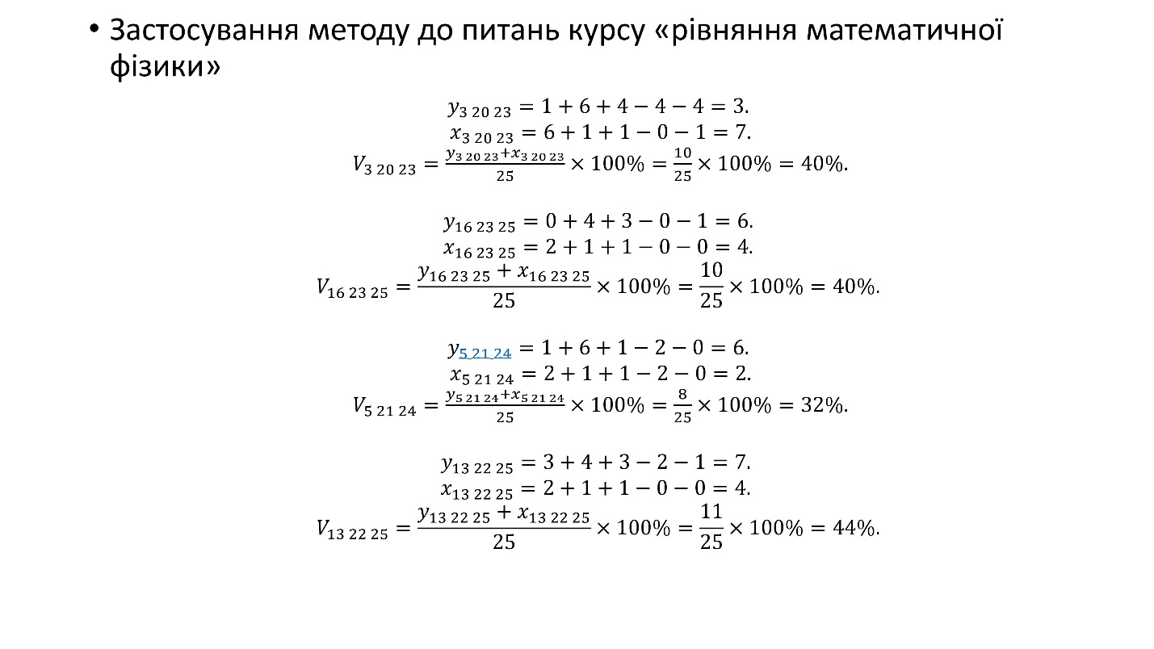
Рисунок Д.23 – Слайд 23

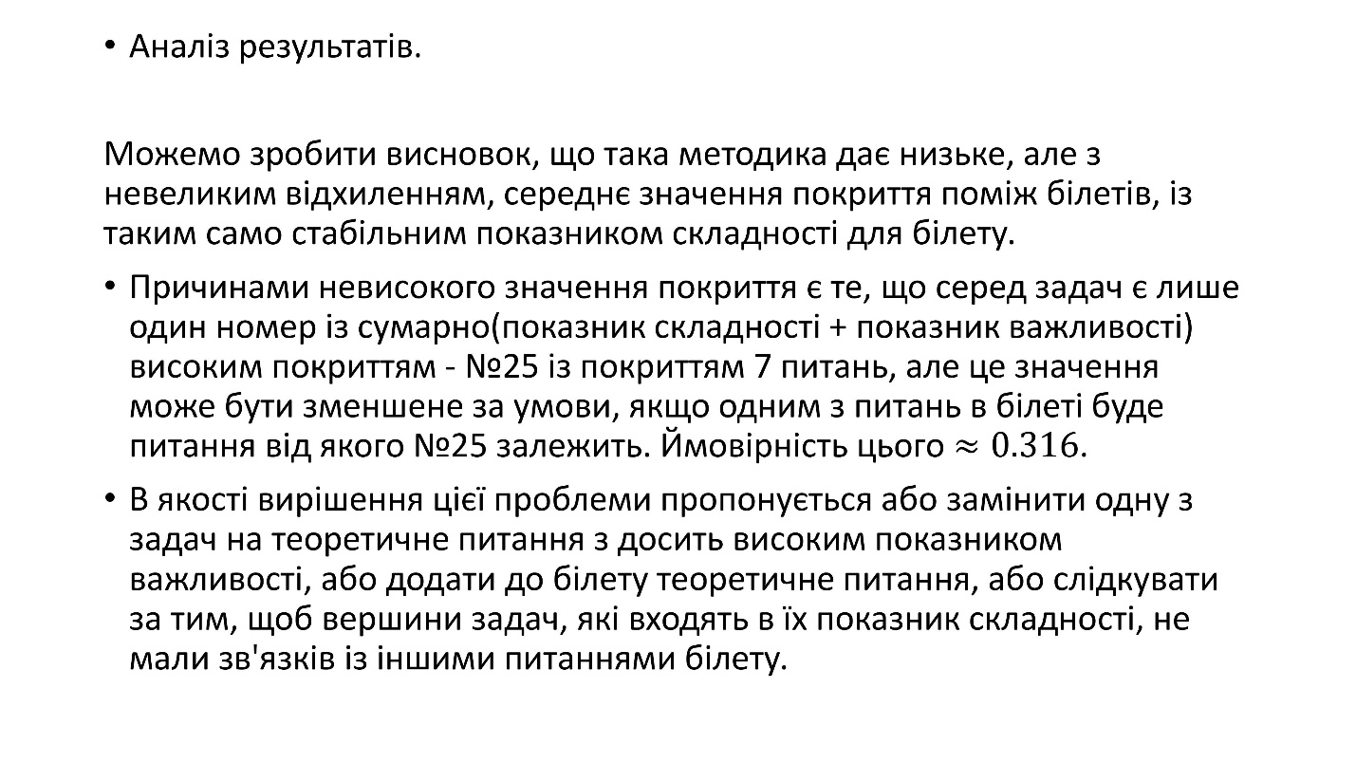
Рисунок Д.24 – Слайд 24

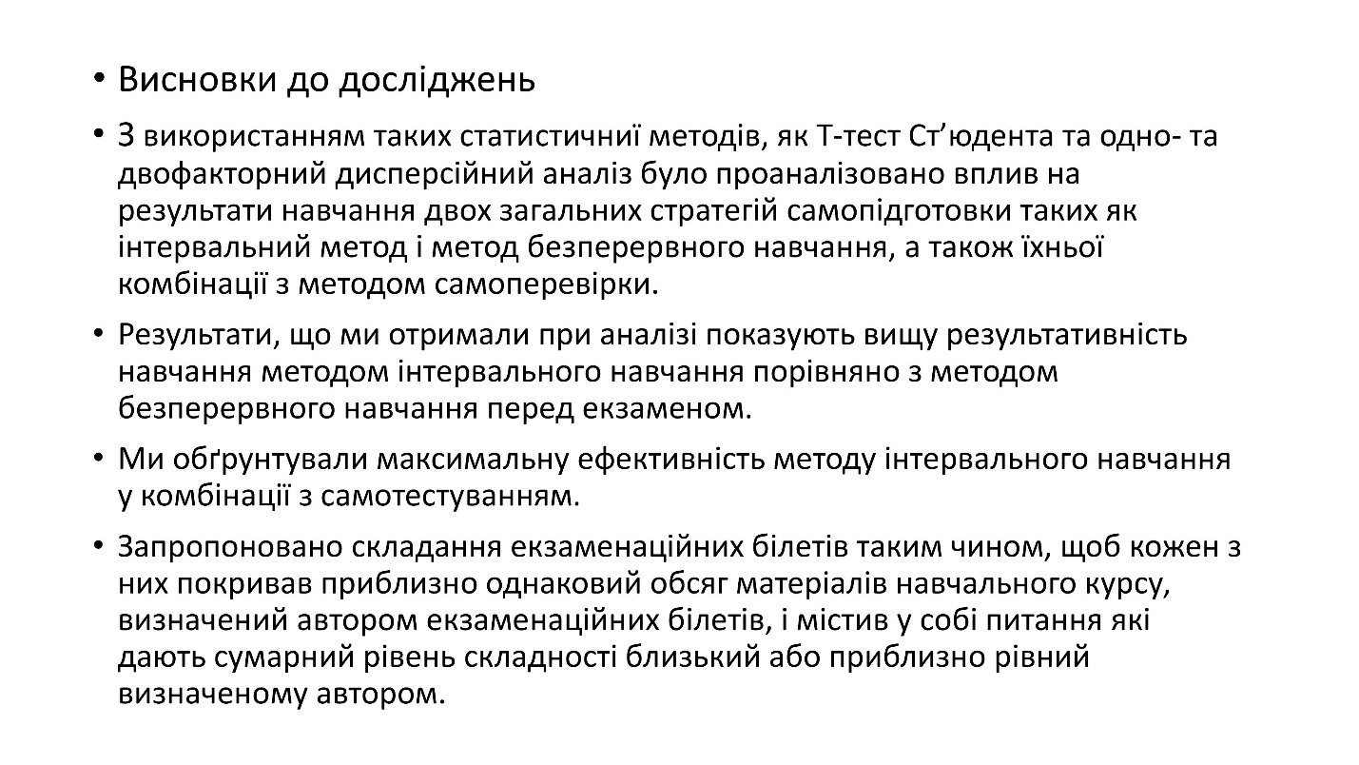
Рисунок Д.25 – Слайд 25

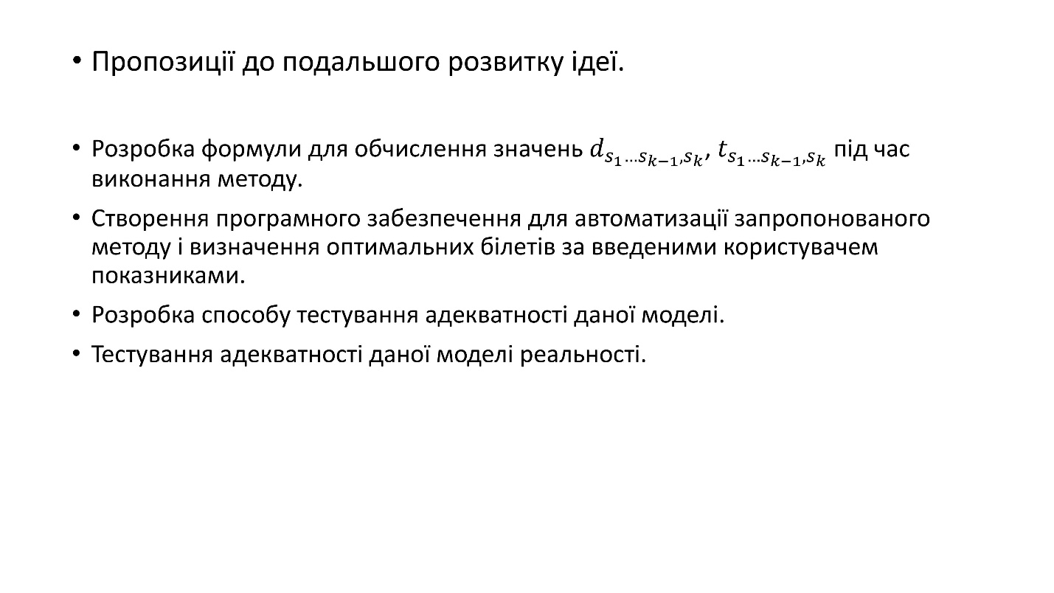
Рисунок Д.26 – Слайд 26


Рисунок Д.27 – Слайд 27

